BÁO CÁO BÀI TẬP

**Môn học: Bảo mật Web và Ứng dụng**

**Kỳ báo cáo: Buổi 02 (Session 01)**

**Tên chủ đề: Intro**

*GV: Nghi Hoàng Khoa*

*Ngày báo cáo: 15/03/2023*

1. **THÔNG TIN CHUNG:**

*(Liệt kê tất cả các thành viên trong nhóm)*

Lớp: NT213.N21.ANTN

|  |  |  |  |
| --- | --- | --- | --- |
| **STT** | **Họ và tên** | **MSSV** | **Email** |
| 1 | Võ Anh Kiệt | 20520605 | 20520605@gm.uit.edu.vn |
|  |  |  |  |

1. **NỘI DUNG THỰC HIỆN:[1]**

|  |  |  |  |
| --- | --- | --- | --- |
| **STT** | **Công việc** | **Kết quả tự đánh giá** | **Người đóng góp** |
| 1 | 13 Kịch bản | 100% |  |
|  |  |  |  |
|  |  |  |  |
|  |  |  |  |
|  |  |  |  |

**Phần bên dưới của báo cáo này là tài liệu báo cáo chi tiết của nhóm thực hiện.**

BÁO CÁO CHI TIẾT

## Kịch bản 1

Đầu tiên ta vào web thì thấy đây là web chuyển đổi dạng ảnh bằng lệnh

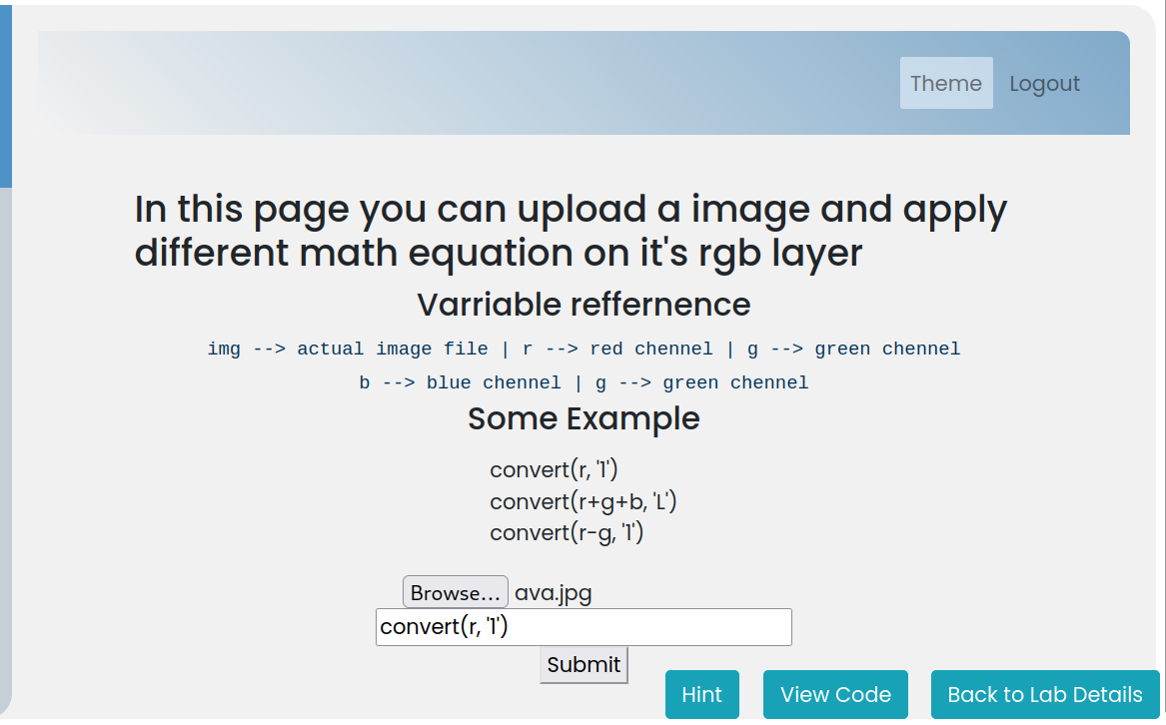

Ta sẽ thực hiện chỉnh ảnh bằng lệnh và hình ảnh được tải lên

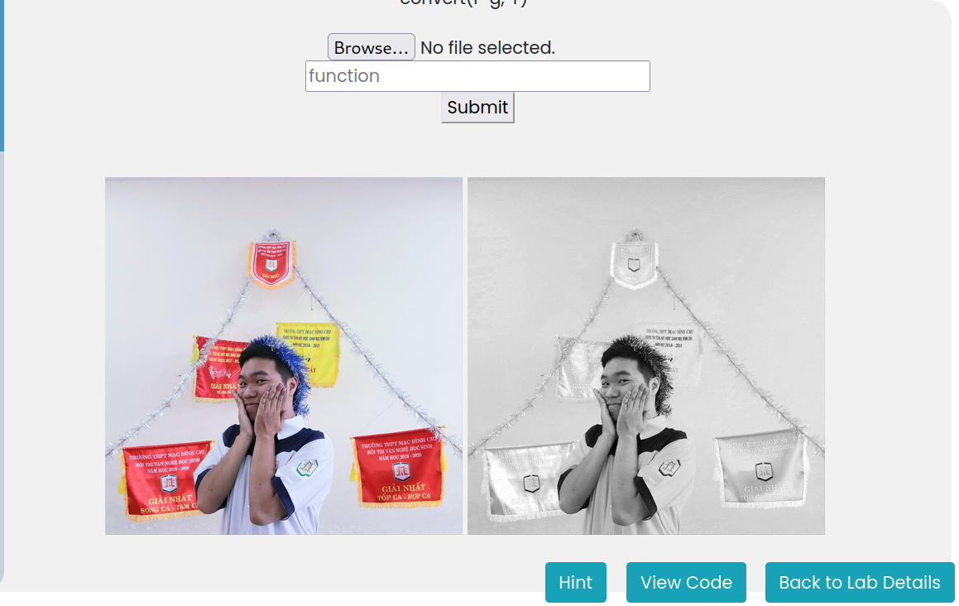

Ở phần hint thì ta thấy được chương trình đang sử dụng pillow 8.0.0 package, thì ta thực hiện tra cứu thì có phần báo cáo lỗi ở đây:

<https://sca.analysiscenter.veracode.com/vulnerability-database/security/arbitrary-code-execution/python/sid-22250>

Vậy ở đây ta sẽ thực hiện truyền lệnh exec(exit()), nhằm thực hiện ngắt luồng hoạt động của

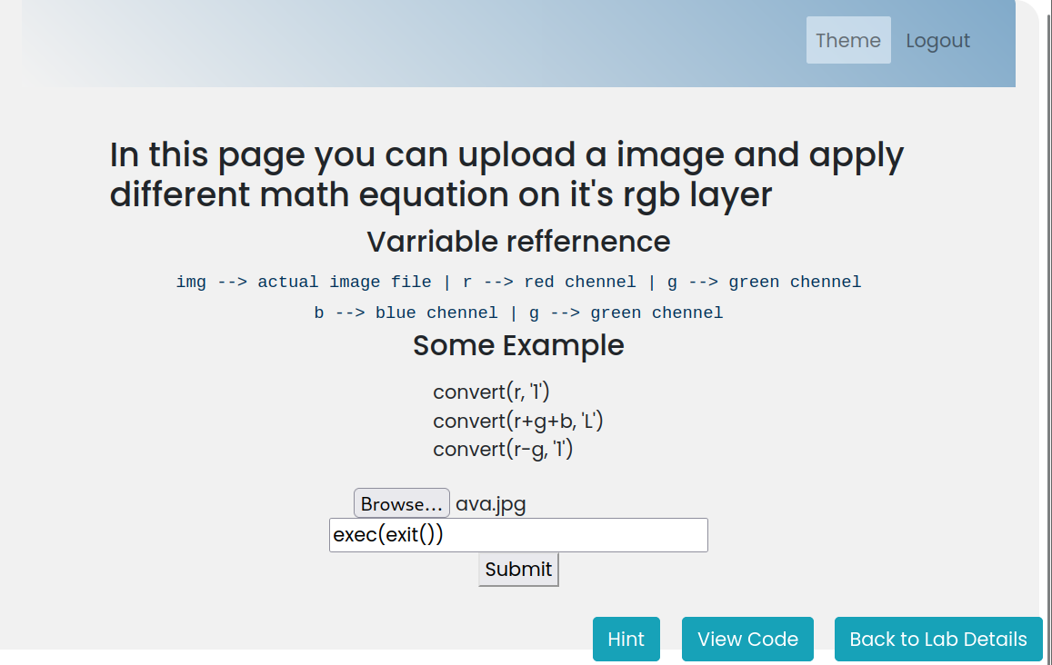

Sau khi submit xong thì ta thấy trang web bị down, vậy là ta đã hoàn thành bài lab

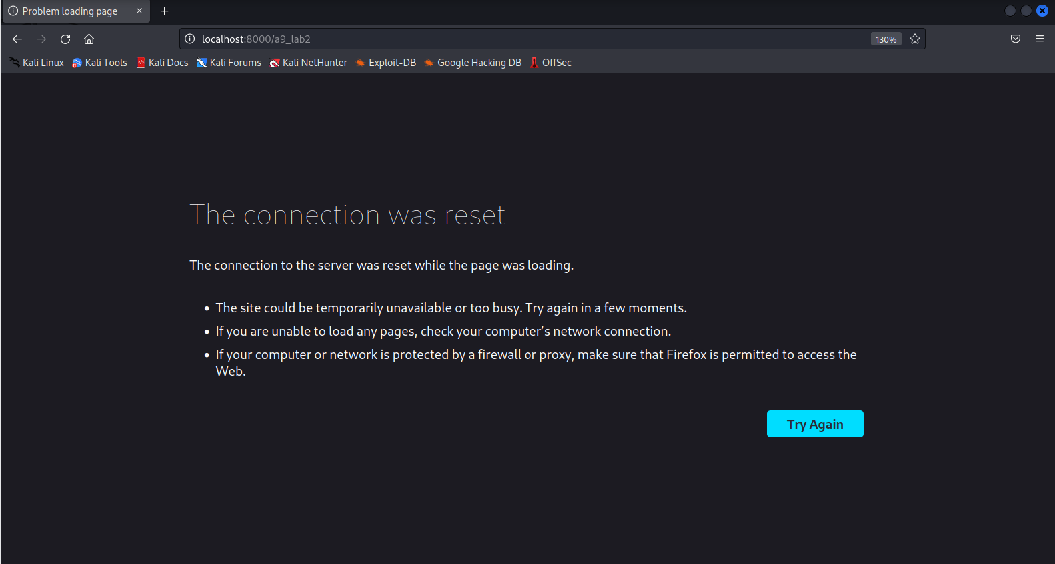

## Kịch bản 2

Đầu tiên ta sẽ vào trang web để xem thì ta thấy được trang này chỉ cho phép admin vào xem

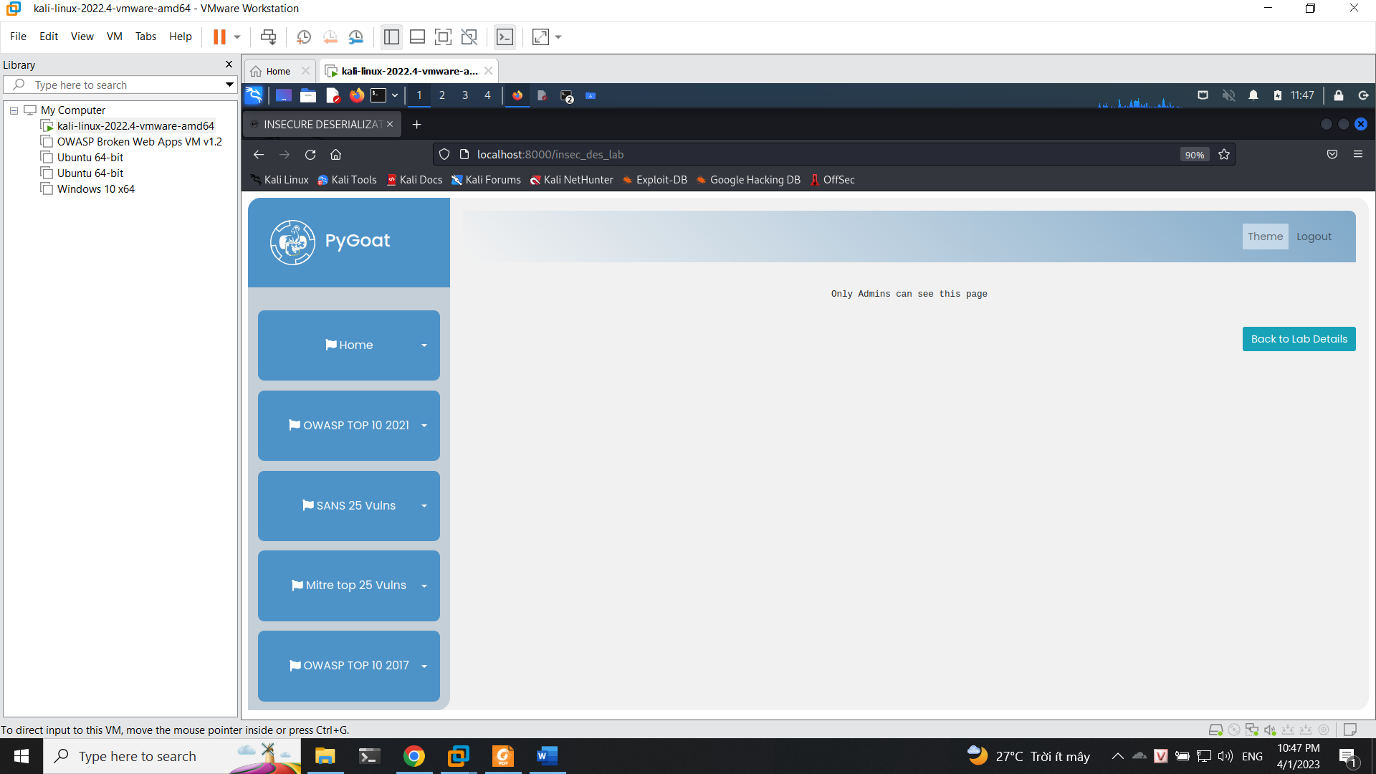

Ta sẽ mở phần cookie lên để xem, thì ta thấy có giá trị đó

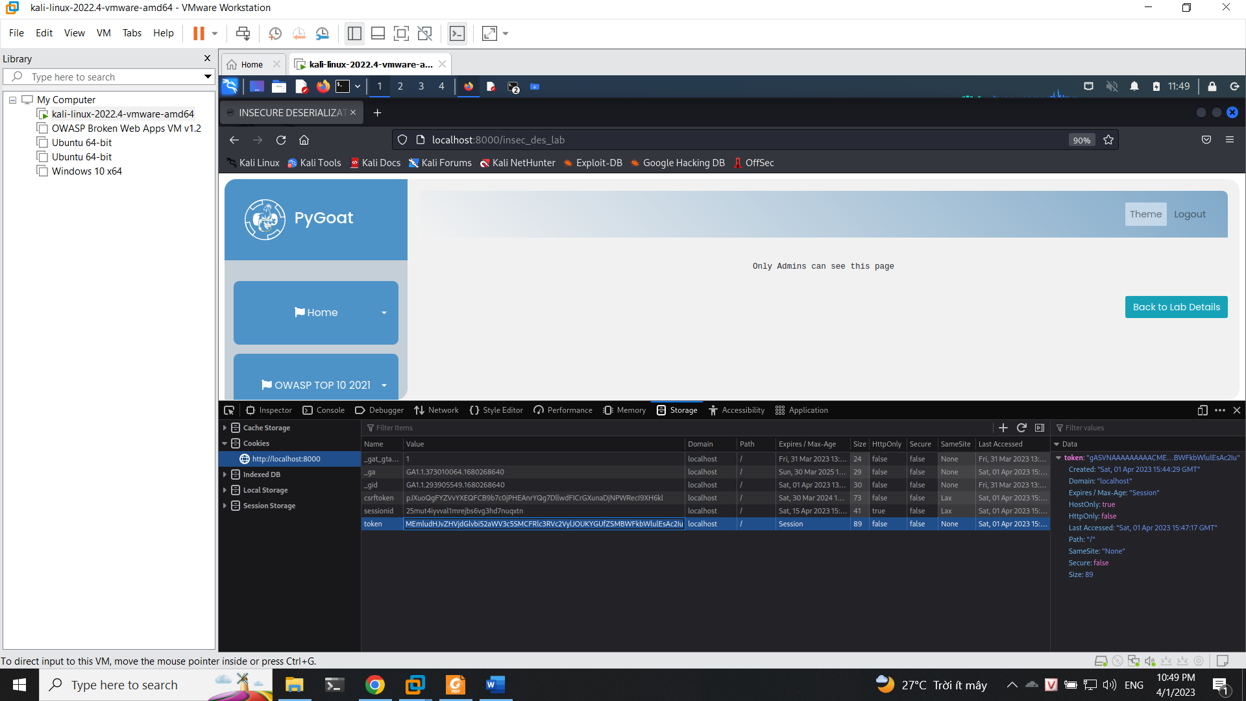

Thử decode ra để xem thông tin bên trong có gì

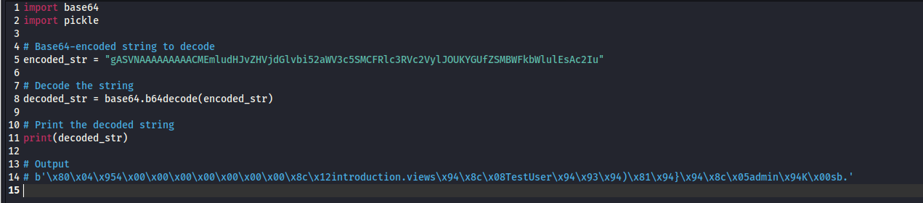

Ở đây ta thấy được kết quả trả về là dạng hex lẫn text kết hợp



Theo như gợi ý của đề bài thì ta sẽ đổi \x00 cuối thành \x01 để thực hiện leo quyền lên admin

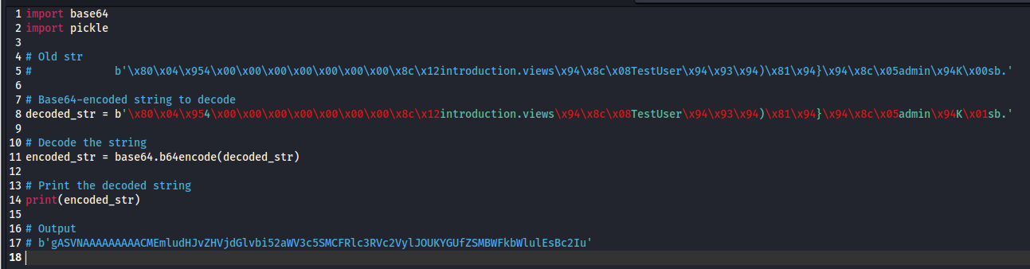

Thực hiện decode ta sẽ có được kết quả



Sử dụng cookie này gửi vào phần cookie và thực hiện reload và ta có được secret như hình bên dưới

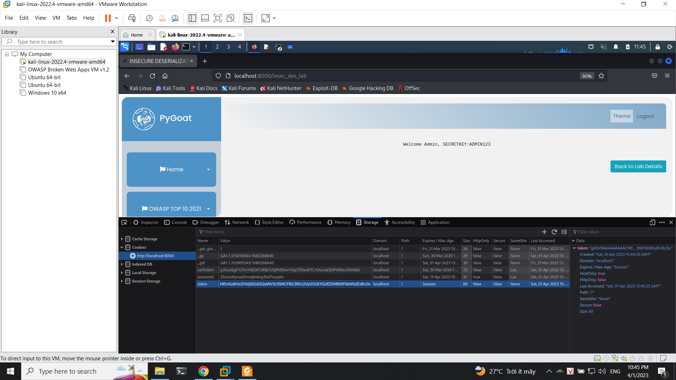

## Kịch bản 3

Ở web này ta sẽ thực hiện nhập url để load một trang web bất kỳ trên trang web của mình, ta sẽ thực hiện thử nhập của trang htttps://uit.edu.vn thì ta có được kết quả như sau

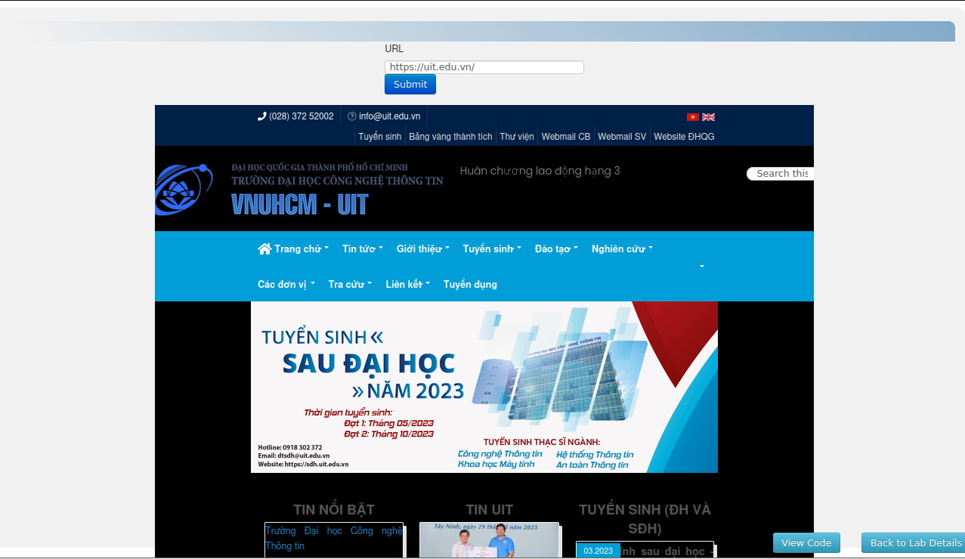

Thực hiện kiểm tra thì ta thấy được là kêt quả đầu vào không được filter nên ta sẽ thực hiện nhập những thông tin độc hại vào

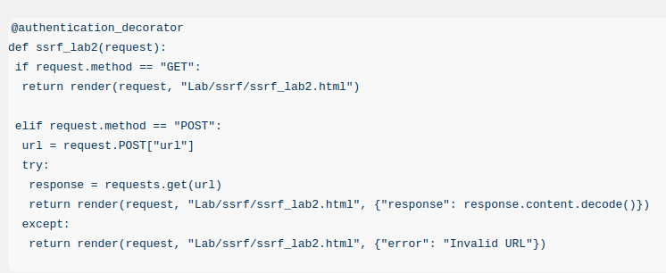

Ở gợi ý thì ta thấy được đó là sẽ nhập thông tin liên quan đến trang web của mình để tạo thành loop với thông tin là http://localhost:8000/ssrf_target

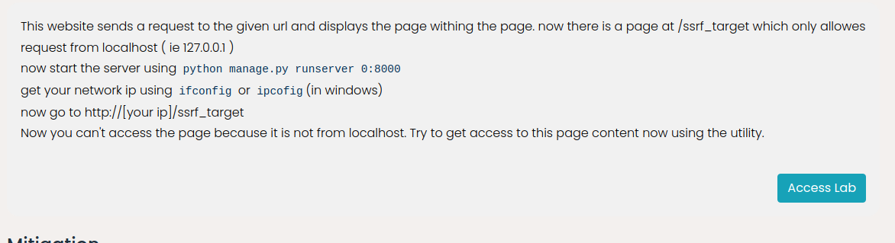

Thực hiện submit ta có được kết quả như bên dưới

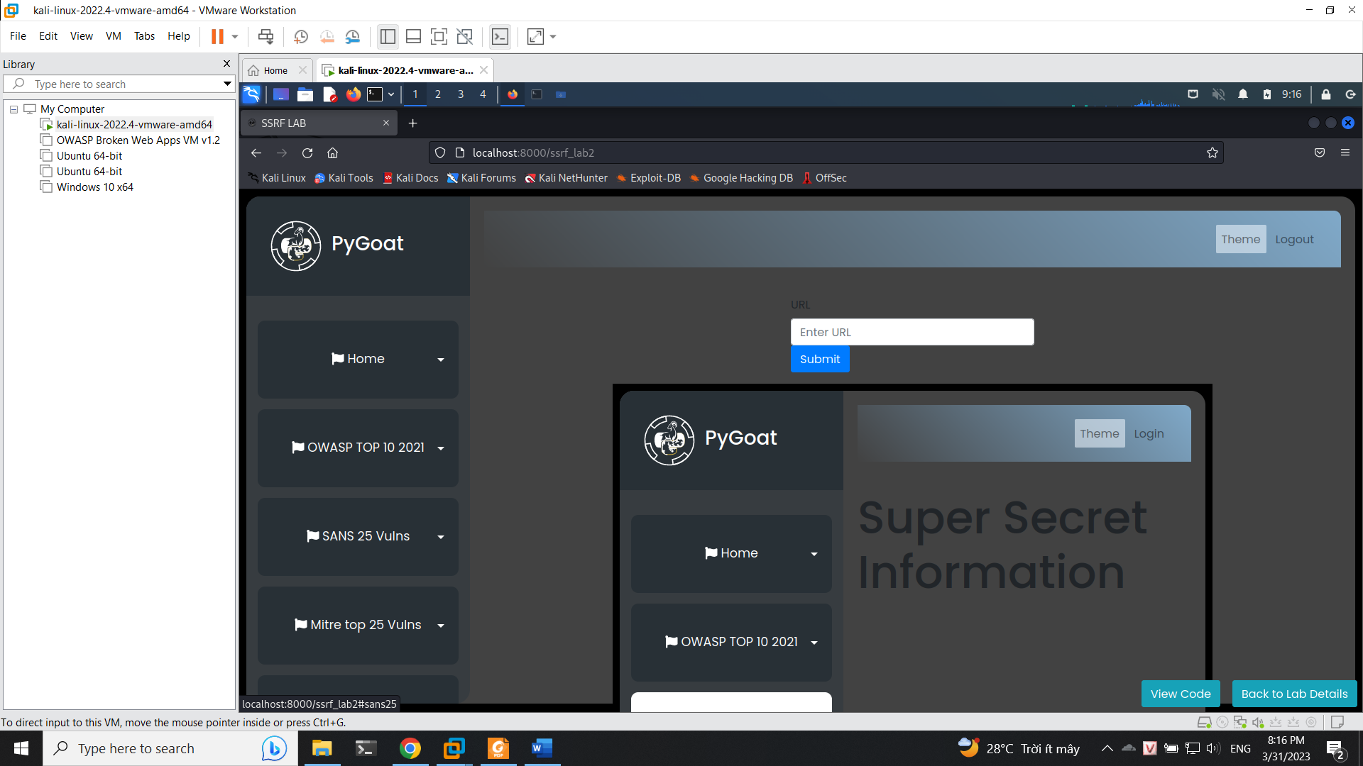

## Kịch bản 4

## Kịch bản 5

Đầu tiên ta sẽ vào trang web để xem thì thấy được thông tin chính là một trang web bình thường, ngoài ra ở phần gợi ý thì được chia sẻ là cần thực hiện việc dò tìm thông tin qua việc đăng nhập sai. Đầu tiên ta sẽ thử đăng nhập bình thường thì kết quả không có gì bất thường

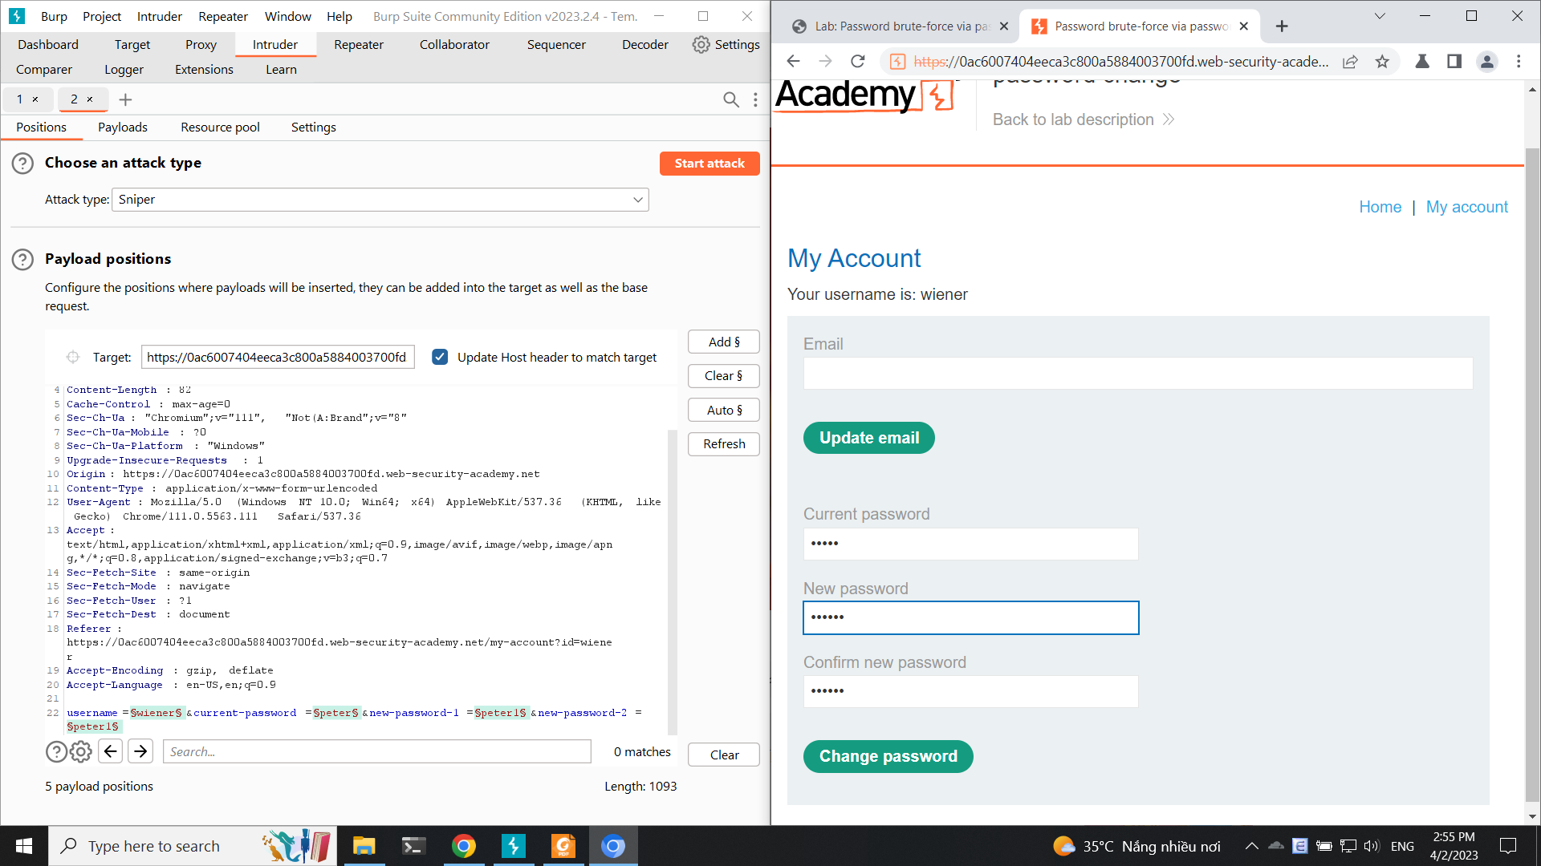

Tiếp tục ta sẽ thực hiện việc đăng nhập sai để thực hiện bắt gói tin

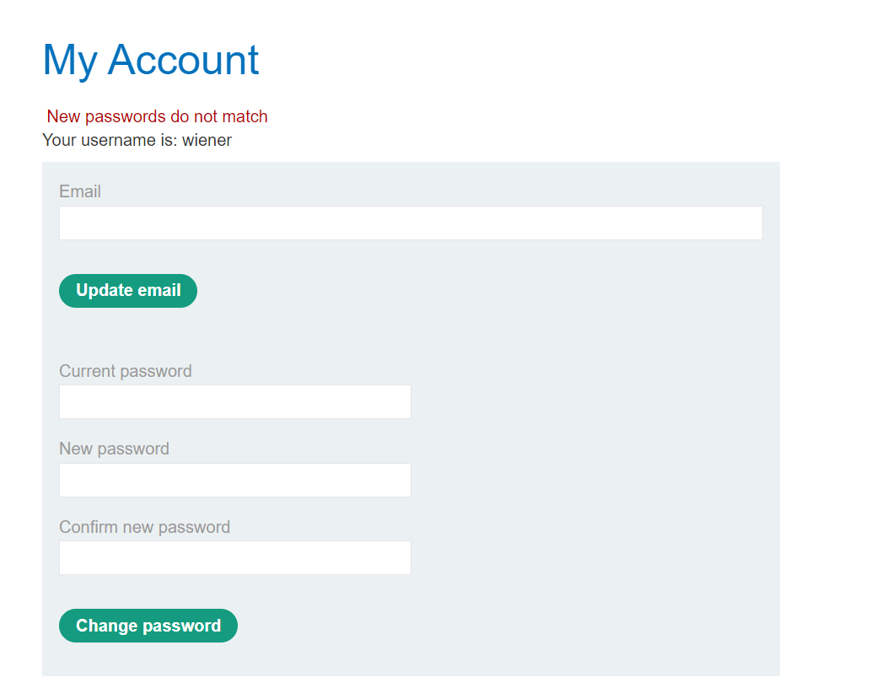

Đây là thông tin mà ta bắt được và được gửi vào intruder

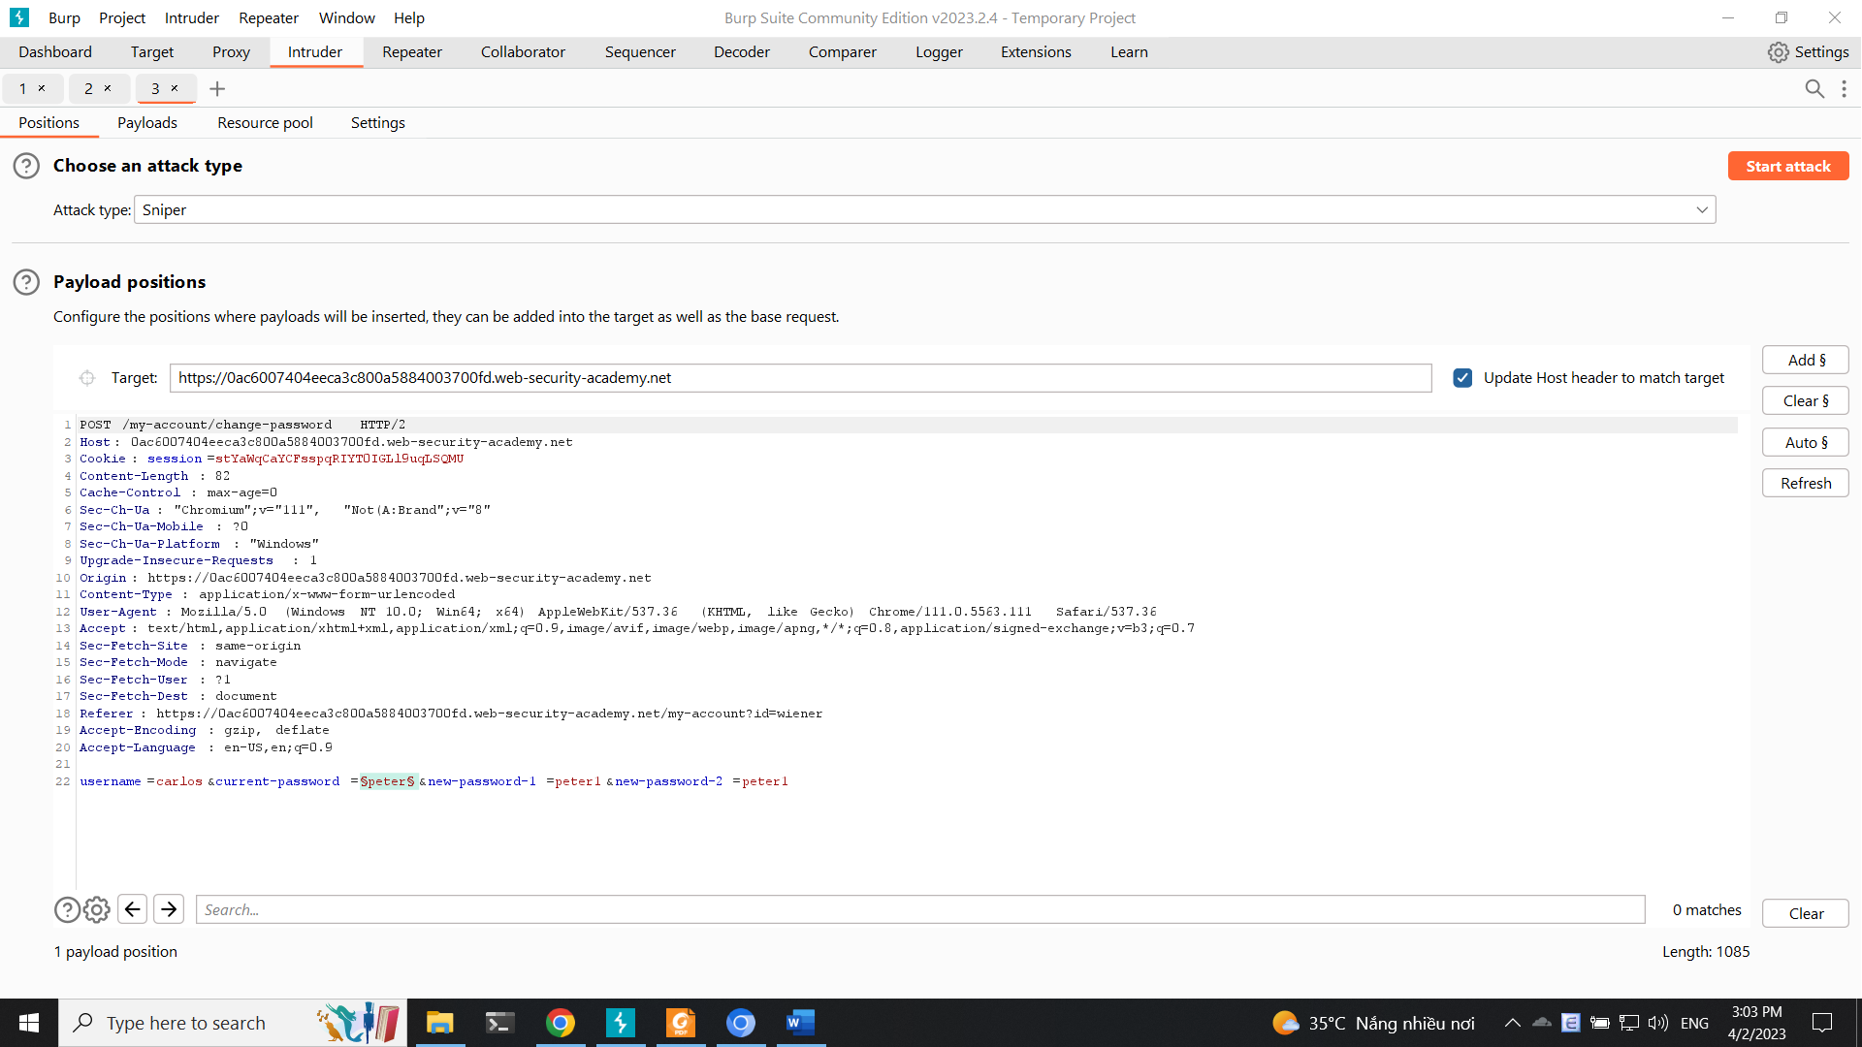

Tiếp theo ta thực hiện chọn peter để tấn công với pass1 và pass2 khác nhau của user carlos

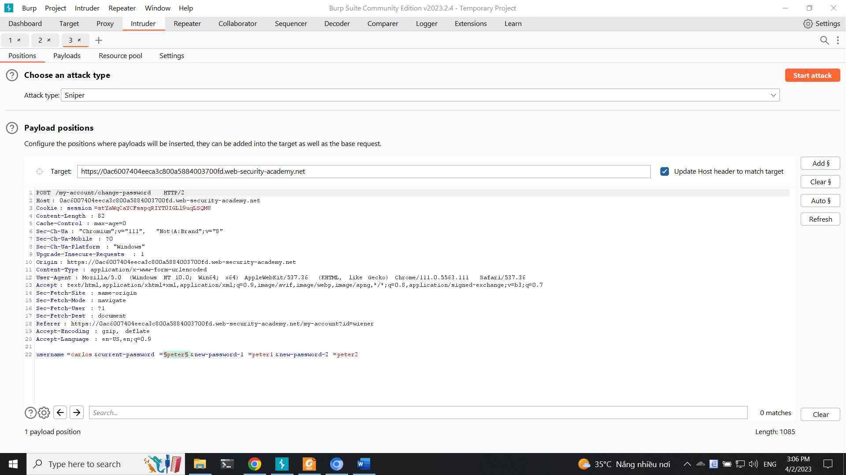

Tiếp theo ta thực hiện truyền các payload được chương trình cấp vào trong phần

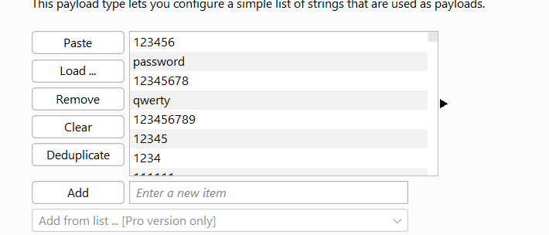

Ở phần grep match ta add thông tin: New passwords do not match

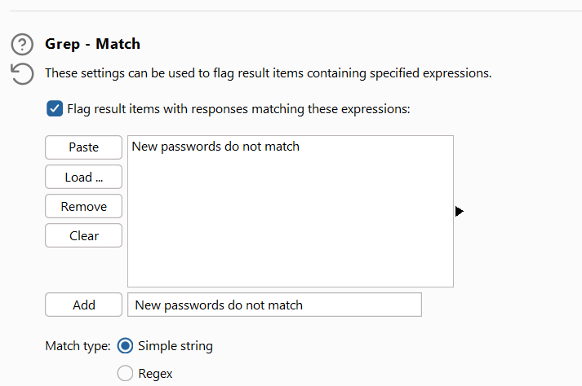

Và cuối cùng ta thực hiện tấn công, ta thấy được kết quả trả về chính là password 2000

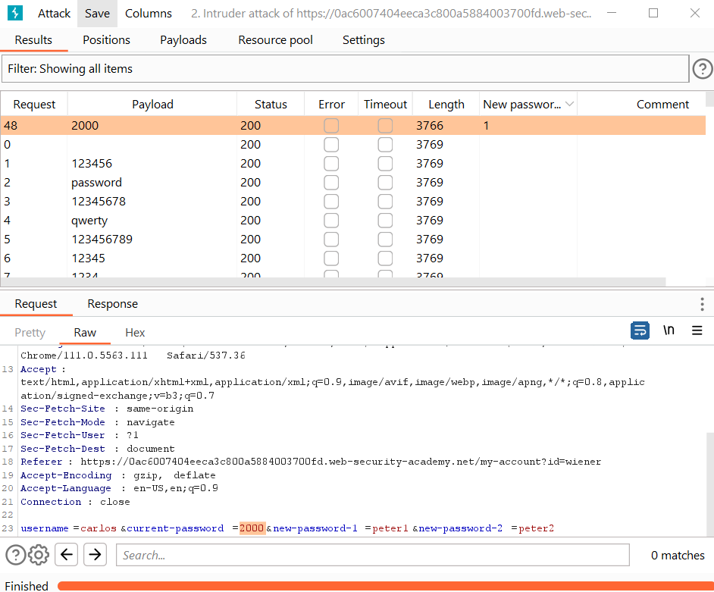

Ta thực hiện đăng nhập bằng carlos và password 2000 thì ta đã hoàn thành

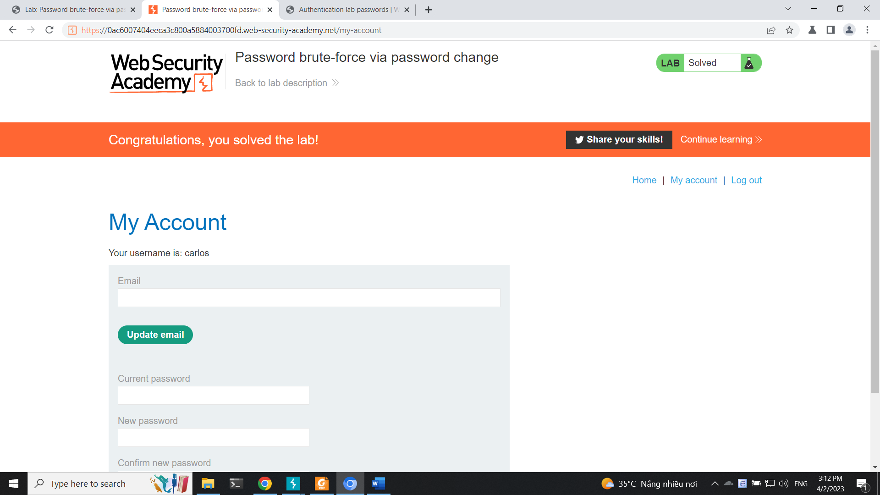

## Kịch bản 6

Đầu tiên ta vào trang web thì thấy được thông tin không có gì

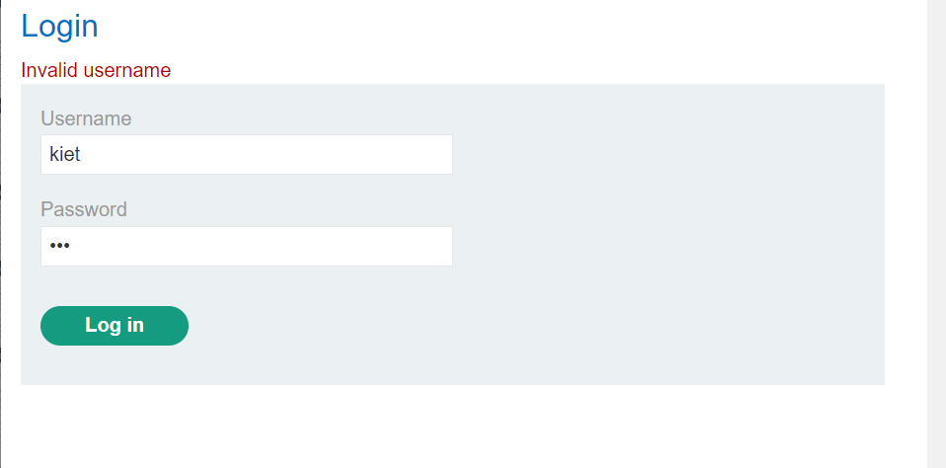

Ta sẽ thực hiện bắt gói tin từ việc đăng nhập

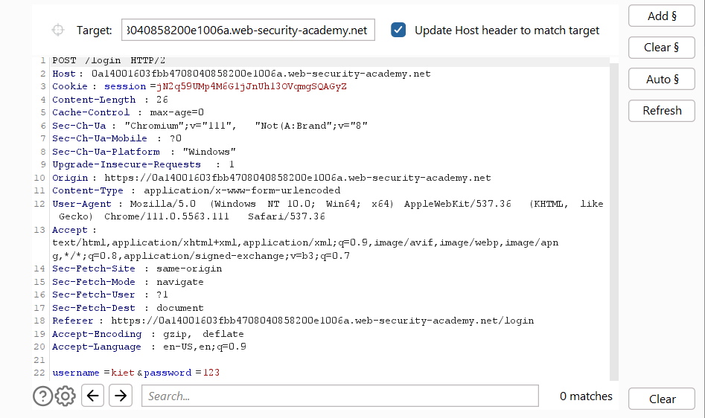

Đầu tiên ta sẽ chọn ở trường username

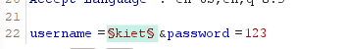

Tiếp theo chèn payload được gợi ý từ bài

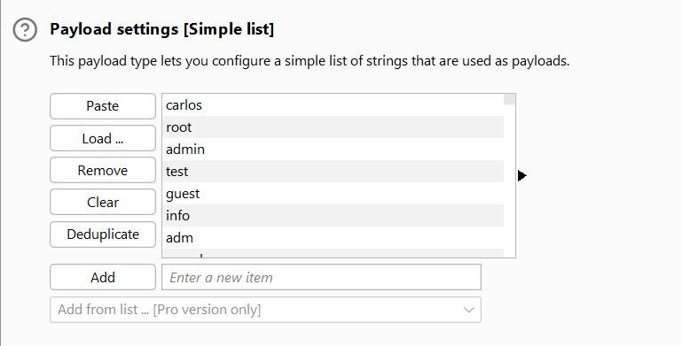

Thực hiện tấn công thì ta thấy được thông tin chính là user là adsl

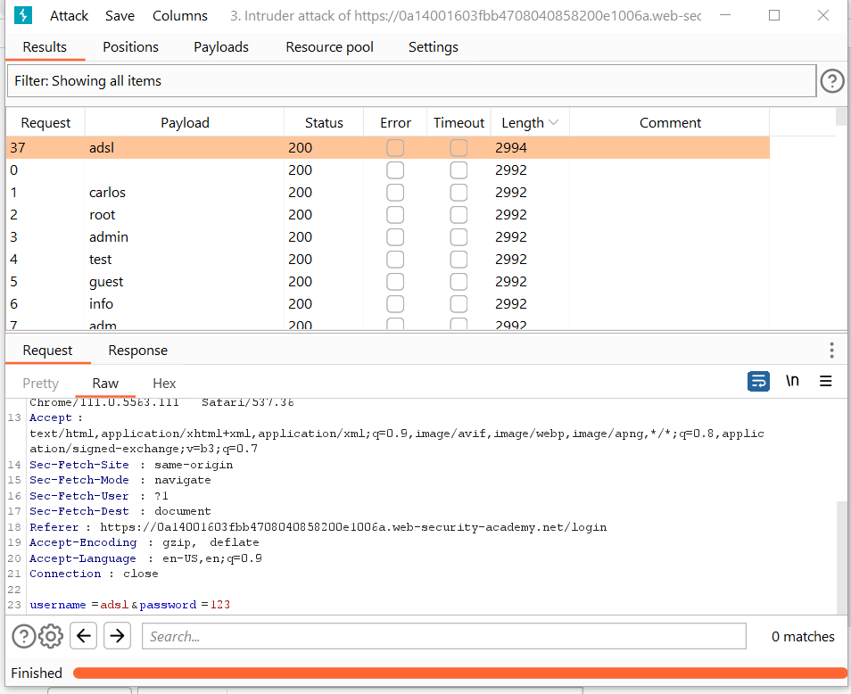

Tiếp tục truyền adsl vào và add giá trị của password

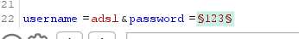

Thực hiện truyền payload từ đề bài

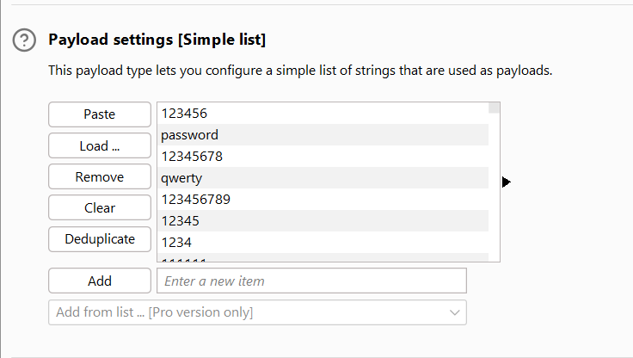

Thực hiện tấn công thì ta có được thông tin chính là password là austin

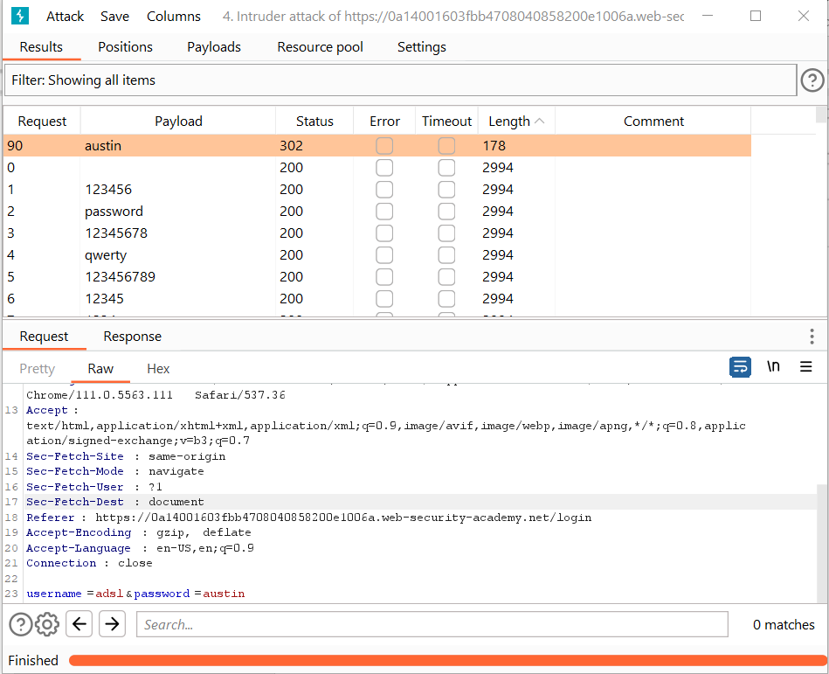

Vậy ta có được username=adsl và password=austin, thực hiện đăng nhập vào thì ta đã hoàn thành bài này

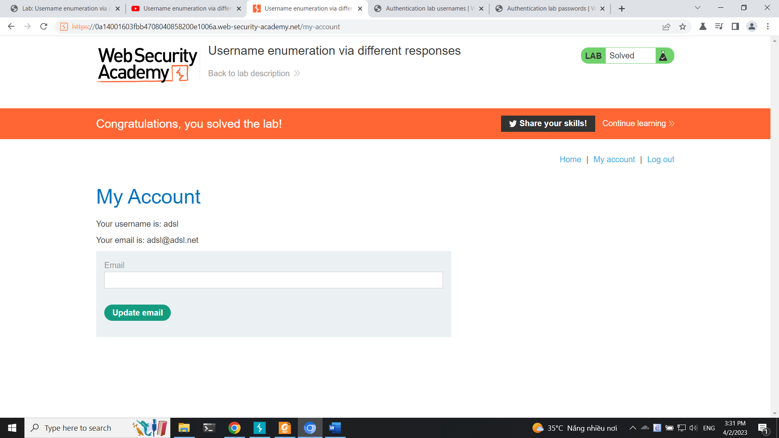

## Kịch bản 7

Đầu tiên ta vào trang web và login vào

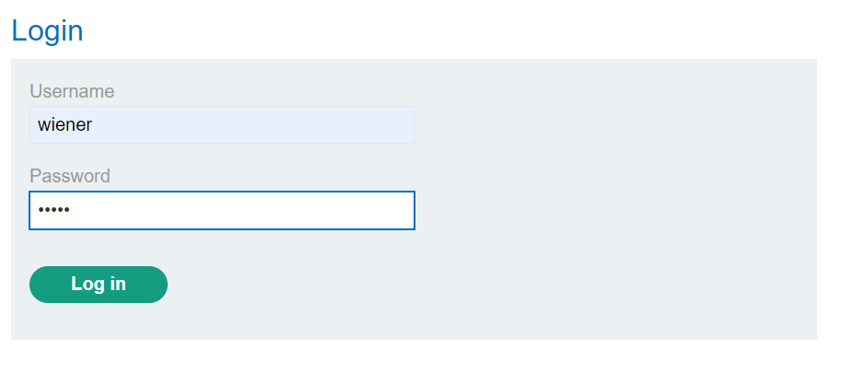

Đồng thời ta sẽ thực hiện bắt gói tin và gửi đến intruder, ở đây ta sẽ add weiner, X-Forwarded-For và thực hiện truyền password dài để thực hiện kiểm tra thời gian tấn công

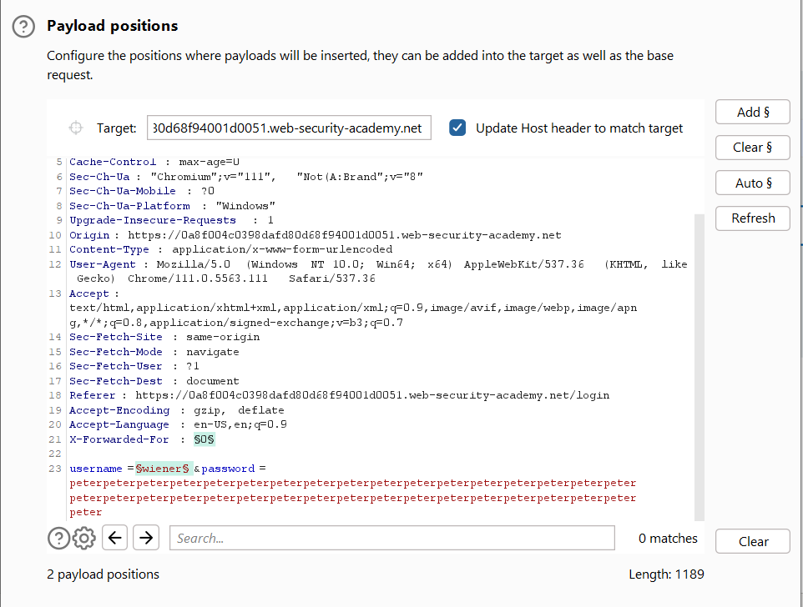

Tiếp theo ta sẽ setup bước tấn công từ 1 đến 100

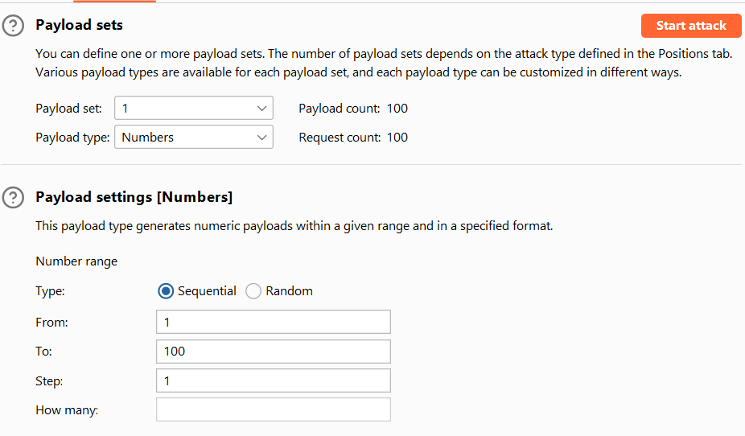

Tiếp theo ta sẽ truyền payload được cung cấp từ hướng dẫn

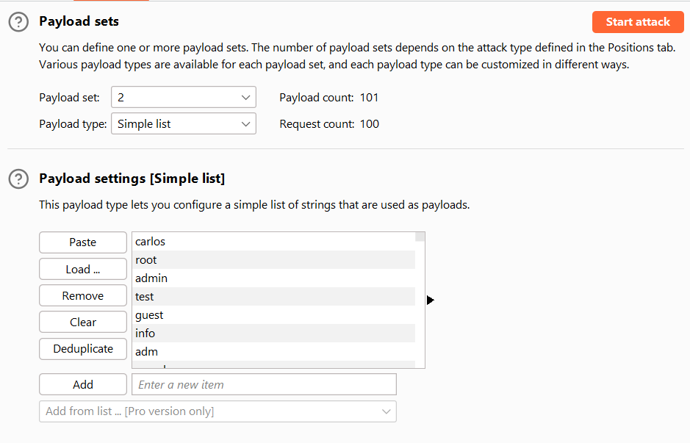

Thực hiện tấn công thì ta thấy được username là apache, tiếp tục add password để tấn công

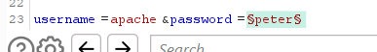

Tiếp theo ta sẽ thực hiện truyền payload được cung cấp bởi đề bài

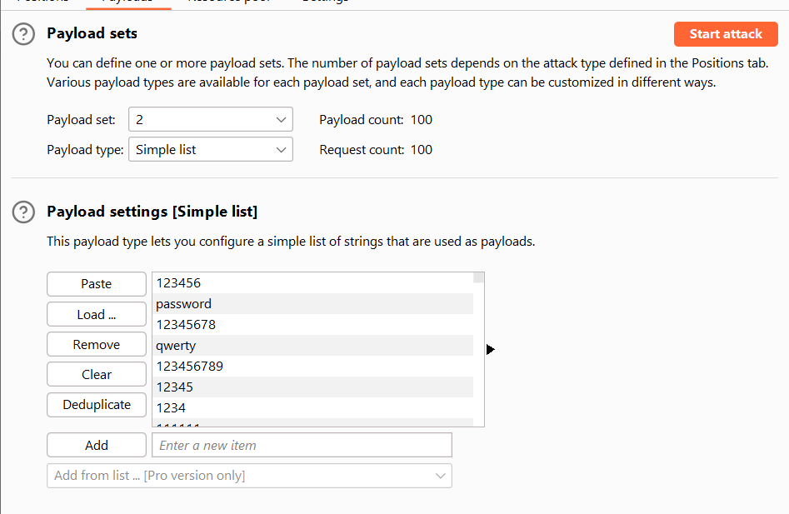

Thực hiện tấn công thì ta thấy được password là chelsea

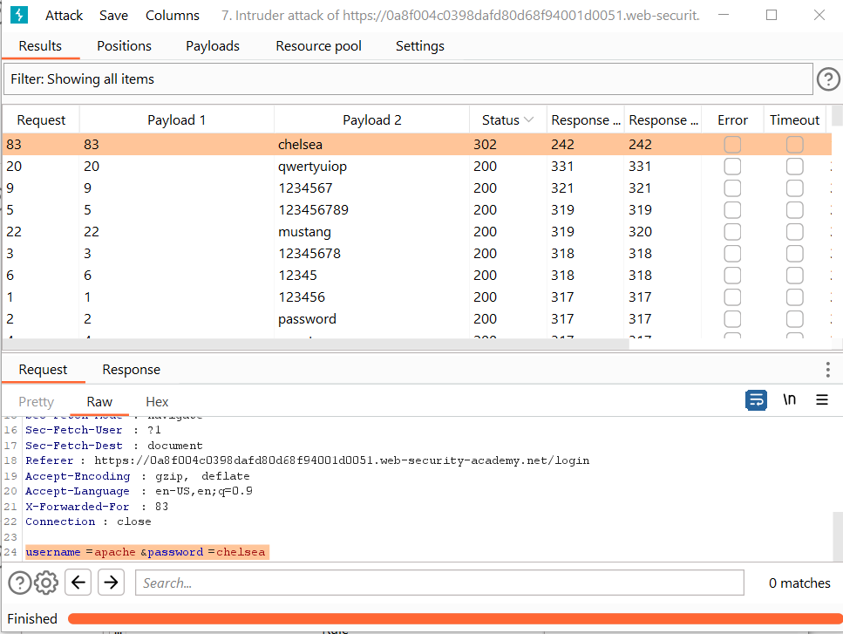

Vậy ta có được username=apache và password=chelsea, ta sẽ thử đăng nhập và ta đã hoàn thành bài lab

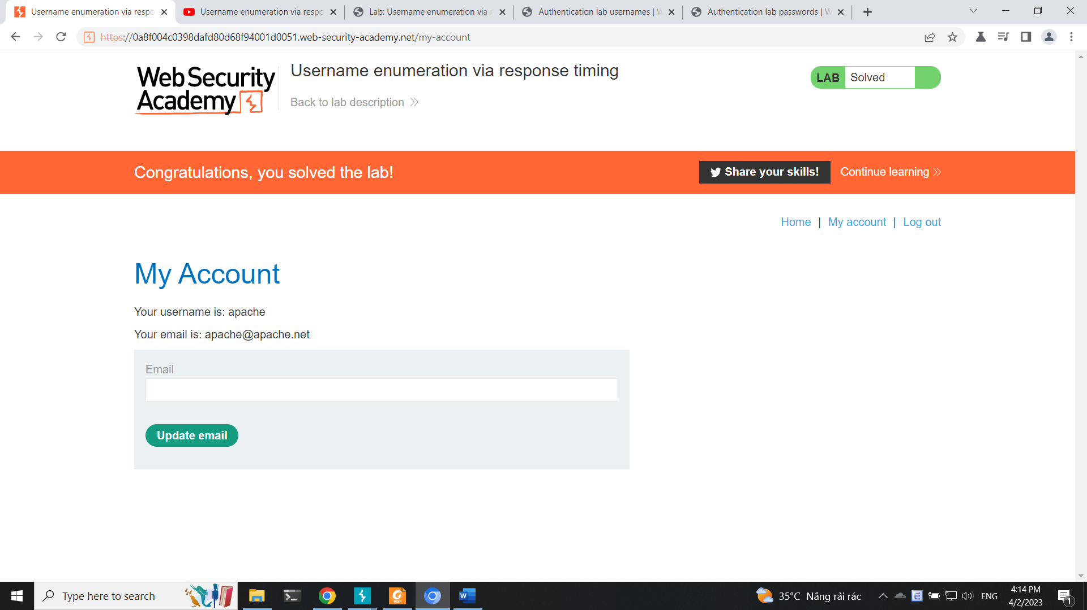

## Kịch bản 8

Đầu tiên ta sẽ thực hiện login vào tài khoản trong trang web

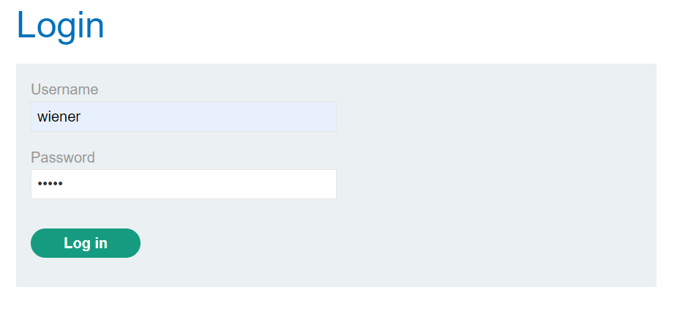

Sau đó ở phần mail xác nhận thông tin thì ta có được thông tin xác thực 2 yếu tố

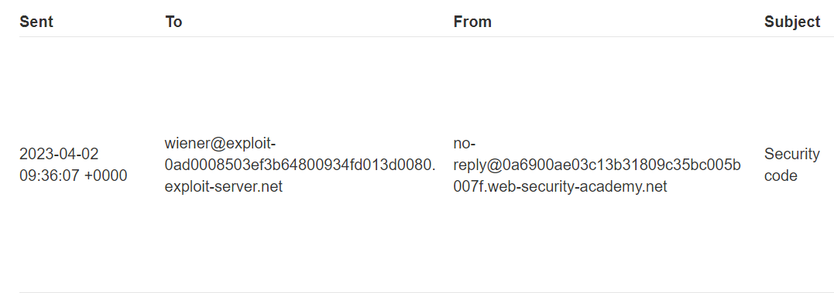

Sau khi nhập xong ta có thể vào được trang

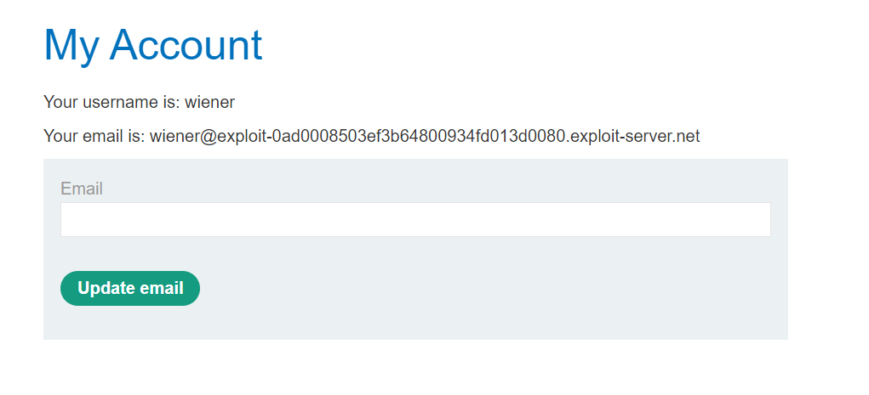

Như ta cần chú ý đến phần url lúc này chính là trang đang ở route /my-account



Ở đây ta sẽ thử login vào tài khoản carlos

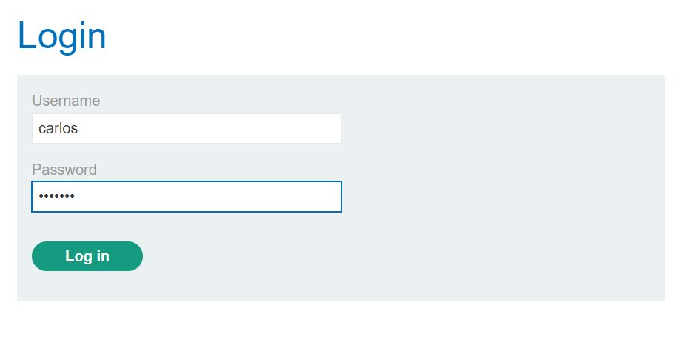

Nhưng sau login và ta cần phải xác thực 2 bước, vậy ta sẽ thực hiện thay đổi url để thực hiện by-pass



Ở đây ta sẽ đổi login2 thành my-account và reload lại trang. Ta thấy được khi thay đổi vậy ta có thể vào được mà không cần xác thực 2 yếu tố, và ta đã hoàn thành lab

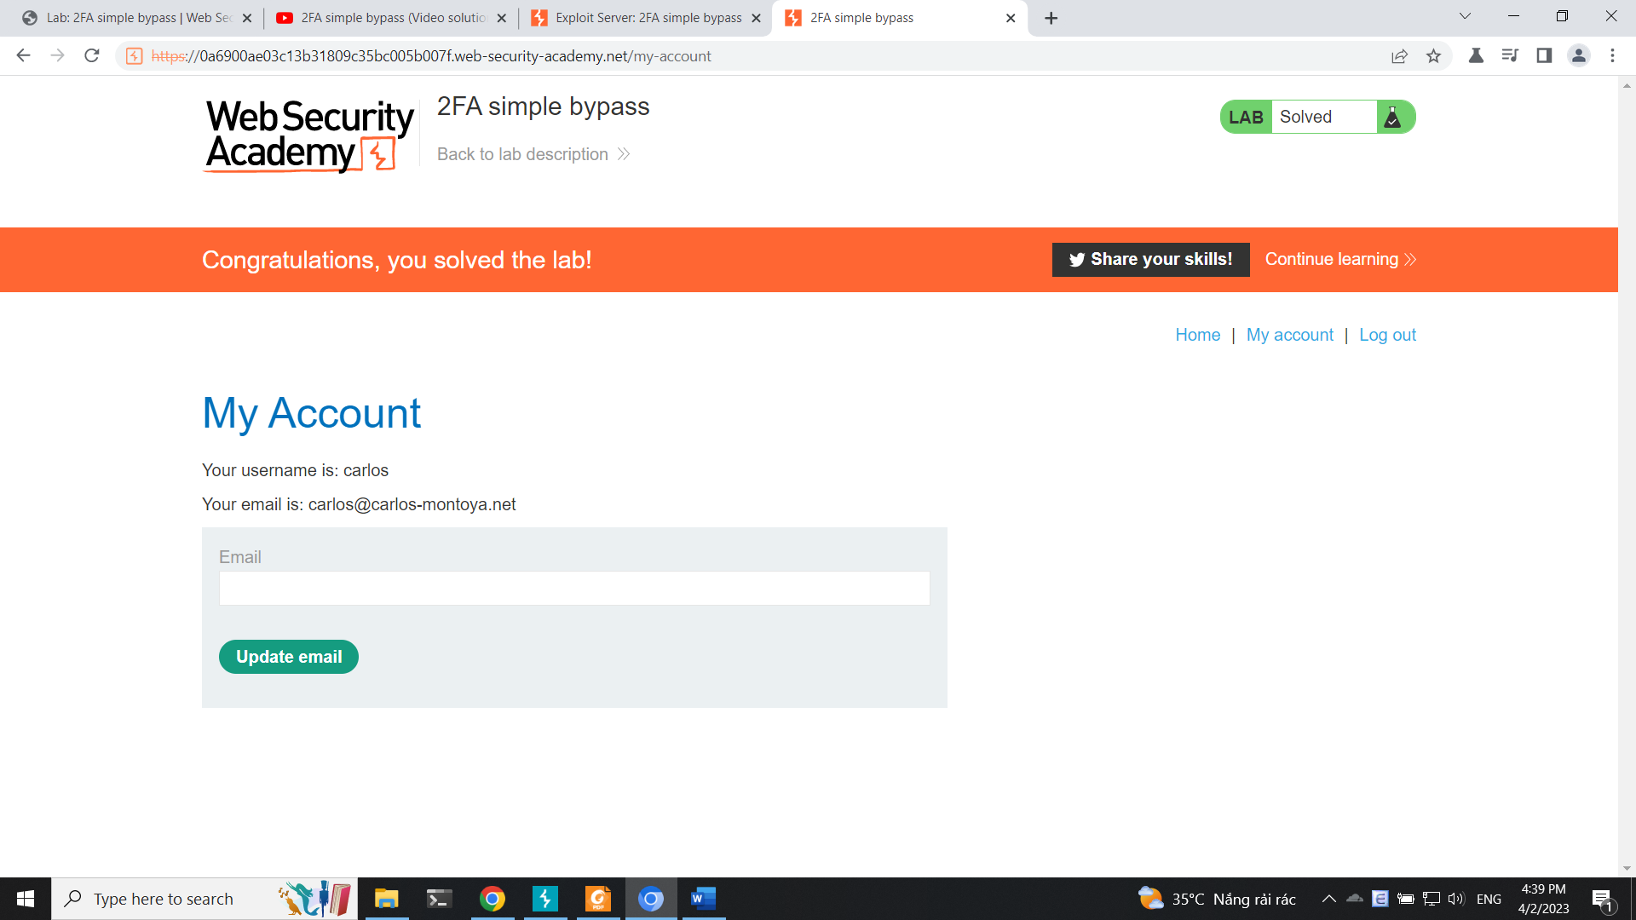

## Kịch bản 9

Đầu tiên ta sẽ vào trang web và được thông tin là điền form như bên dưới

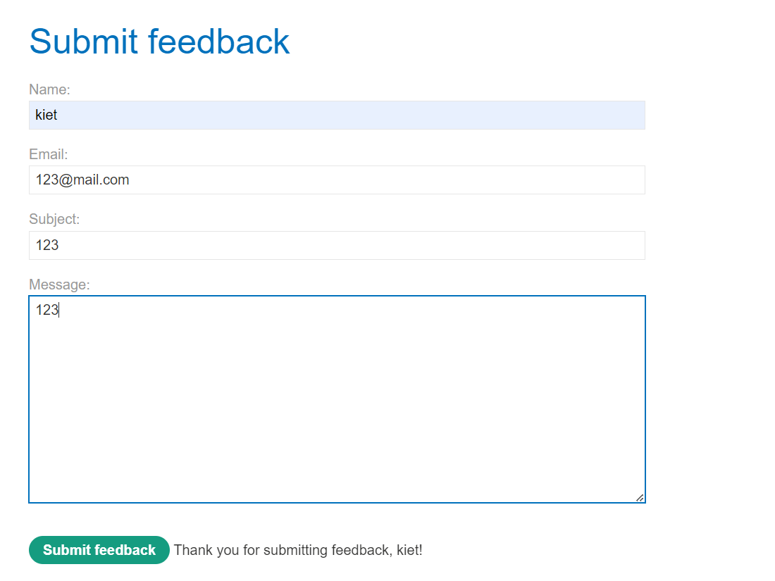

Sau khi điền xong thì ta kiểm tra bên dưới thì thấy được là những giá trị đầu vào không được lọc input

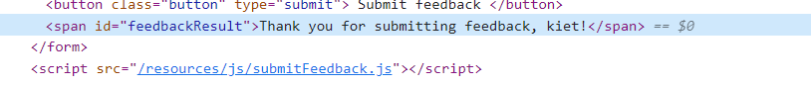

Ta sẽ truyền vào đó 1 đoạn payload như bên dưới

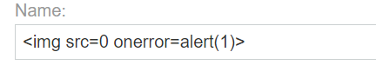

Thì ta thấy được bảng alert được bật lên

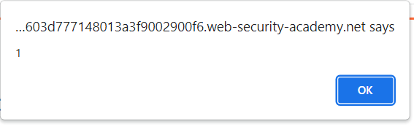

Vậy ta sẽ vào phần exploit và thử viết code tấn công

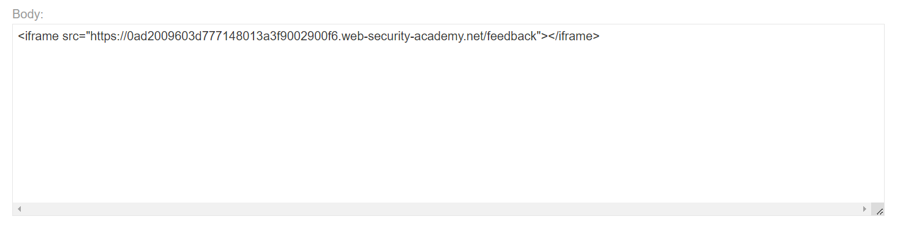

Ta sẽ demo thử thì ta có được một đoạn chương trình chạy như bên dưới

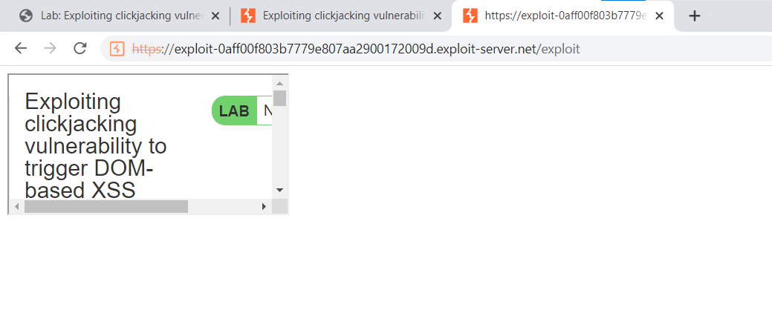

Như vậy ta sẽ thực hiện code html và css để gửi cho nạn nhân như bên dưới để khi nạn nhân click vào thì ta sẽ thực hiện điều hướng

<style>

iframe {

position: relative;

width: 1000px;

height: 900px;

opacity: 0.00001;

z-index: 2;

}

div {

position: absolute;

top: 815px;

left: 80px;

z-index: 2;

}

</style>

<div>Click for prize</div>

<iframe src="https://0ad2009603d777148013a3f9002900f6.web-security-academy.net/feedback?name=<img src=1 onerror=print()>&email=123@mail.com&message=123&subject=123"></iframe>

Sau khi thực hiện để xem thử thì ta chỉ thấy nút click for prize, ta sẽ Ctrl S để xem thì ta thấy trang như hình

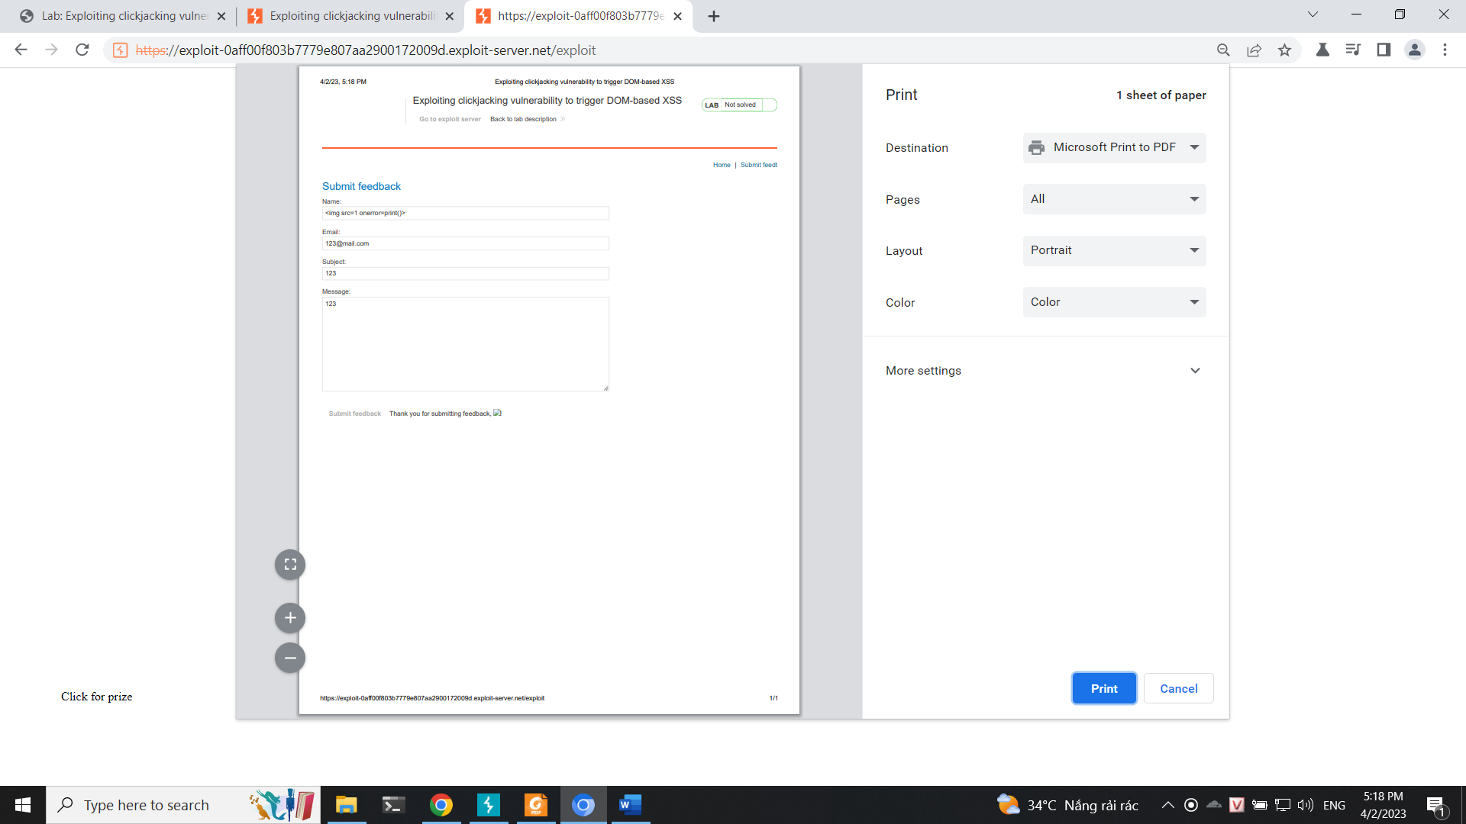

Cuối cùng ta sẽ gửi code exploit đó cho nạn nhân và ta đã hoàn thành bài lab

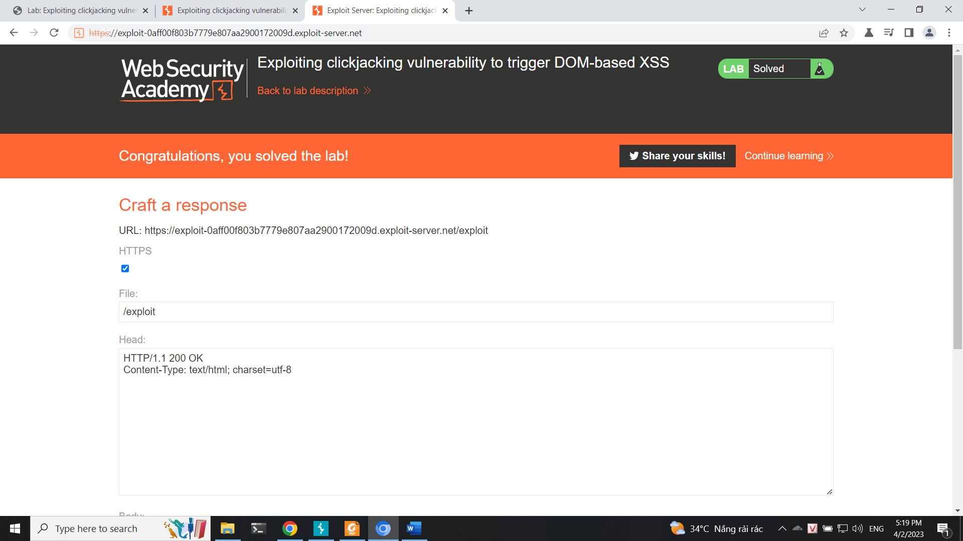

## Kịch bản 10

Đầu tiên ta sẽ vào trang web để xem thông tin

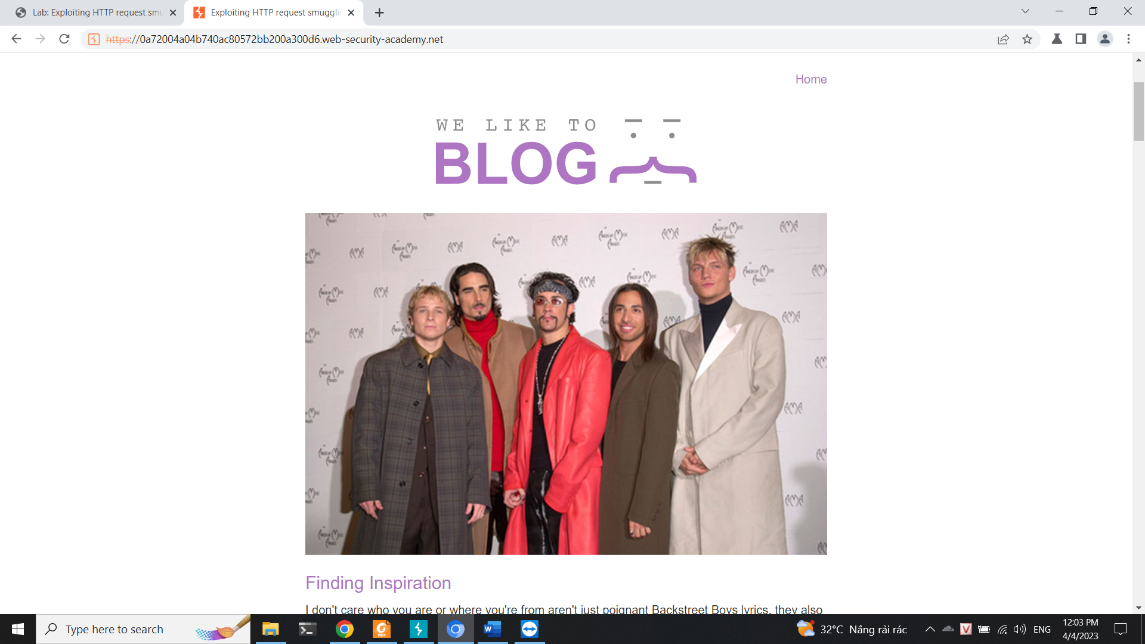

Ta sẽ mở phần inspect để xem thì thấy được là những tính năng chưa được filter lại

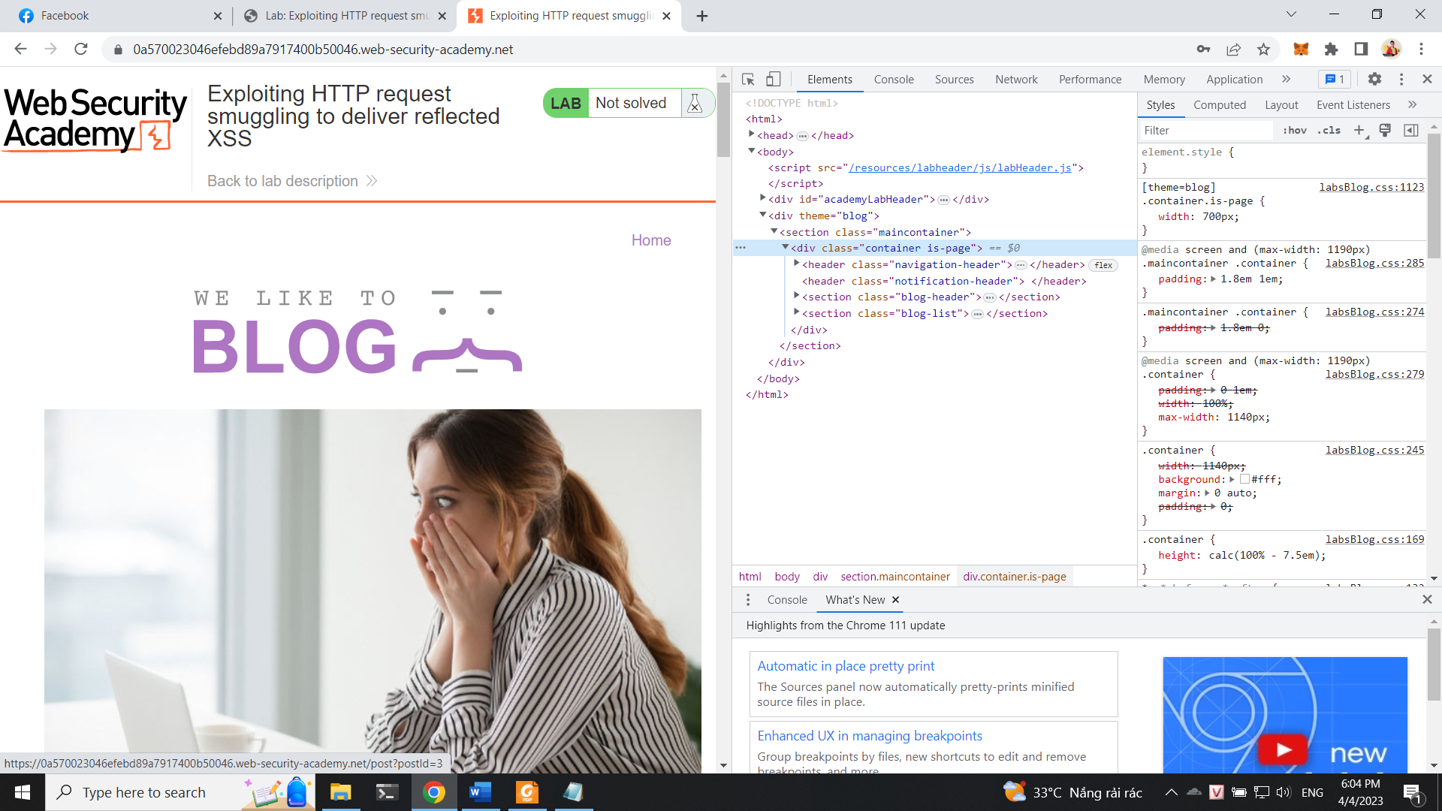

Vậy nên ta sẽ thực hiện tấn công bằng cách tạo ra 1 repeater như bên dưới và gửi đi

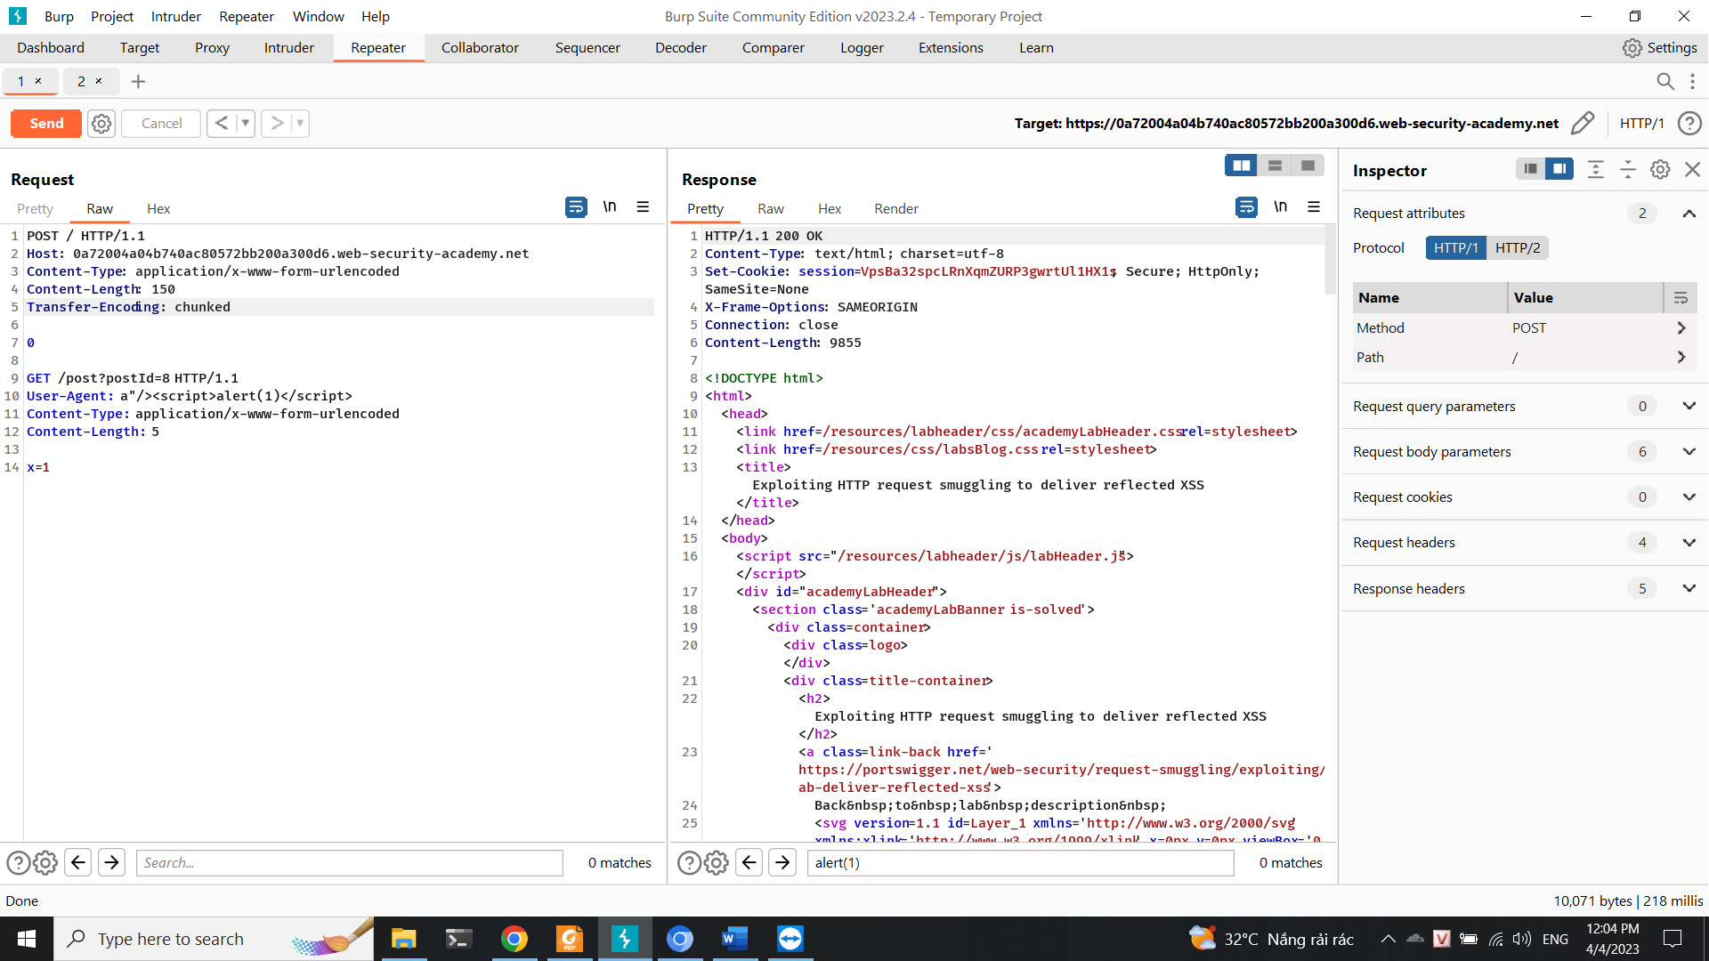

Kiểm tra thì ta thấy thông báo là alert 1

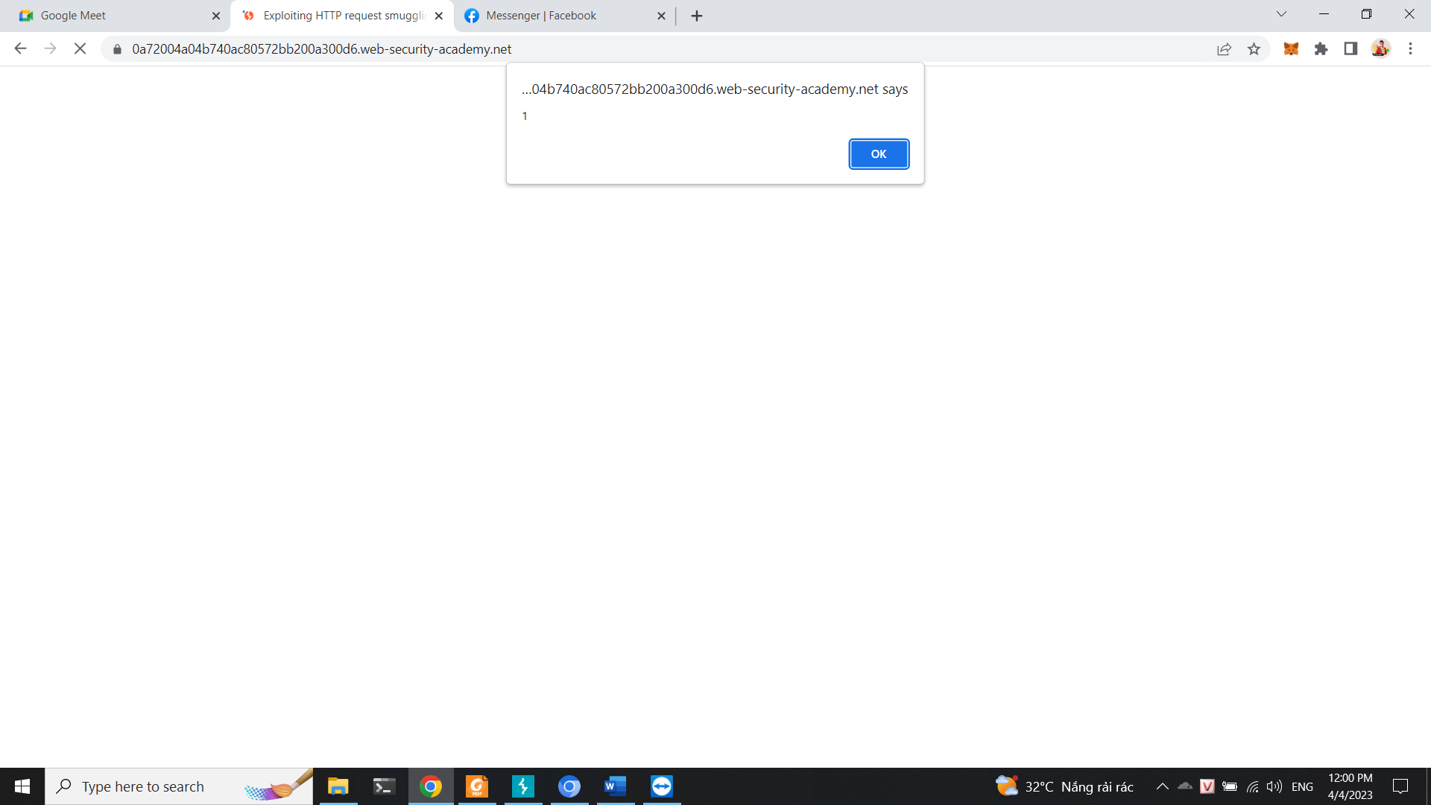

Vào lại xem thì ta thấy được là ta đã hoàn thành bài lab

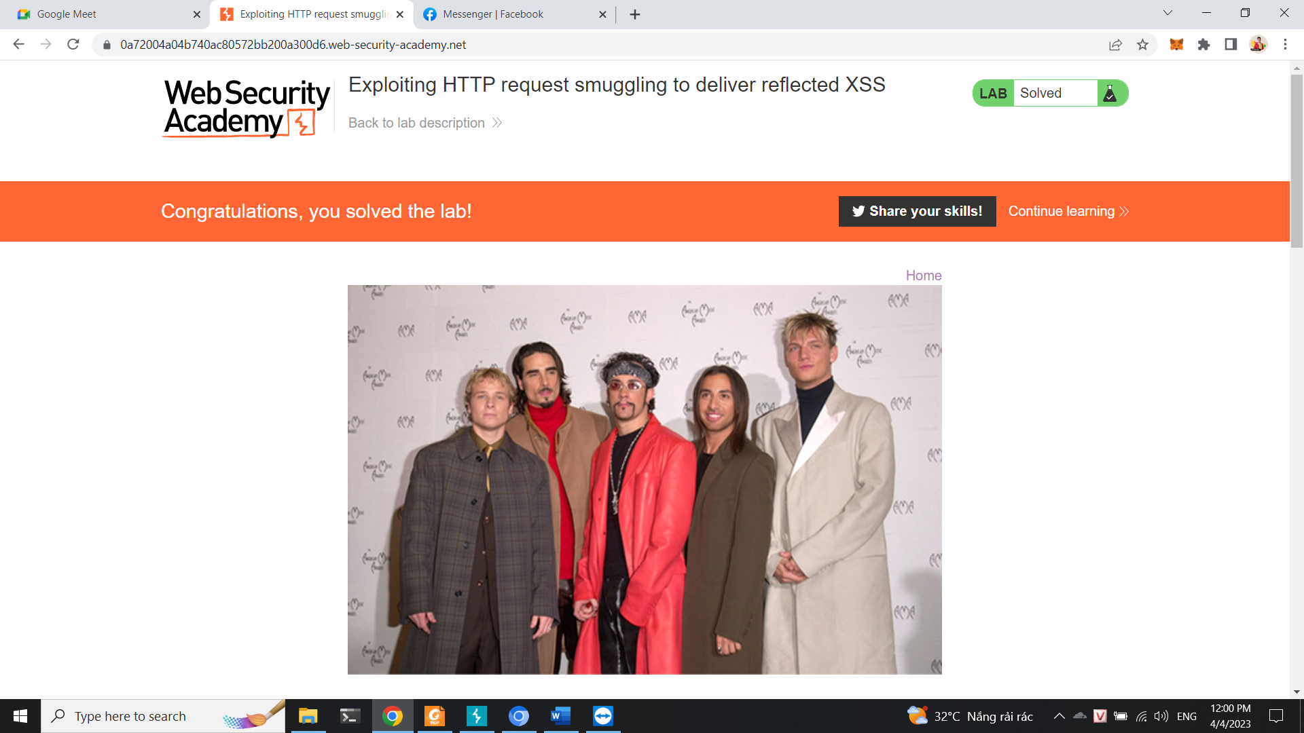

## Kịch bản 11

Đầu tiên thì ta vào chương trình để xem

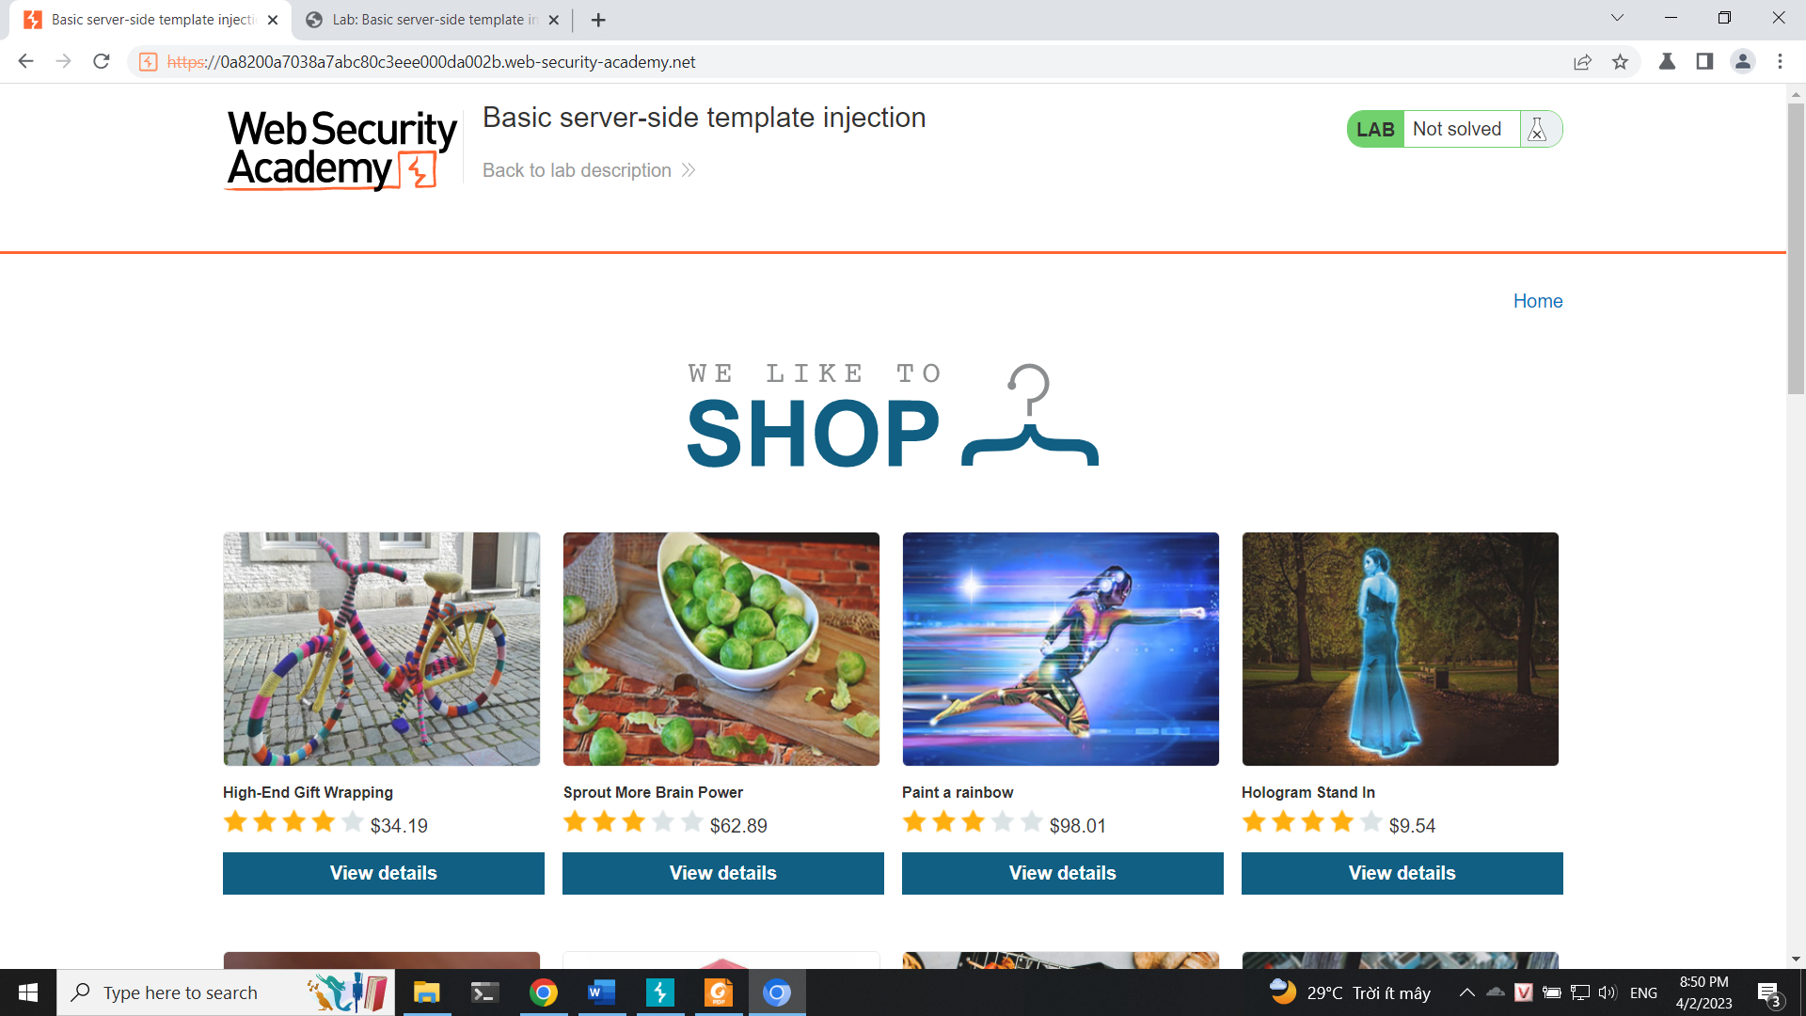

Kiểm tra phần inspec thì thấy được là url không được filter thì ta sẽ thực hiện tấn công thử. Đầu tiên ta sẽ thực hiện lệnh

https://0a8200a7038a7abc80c3eee000da002b.web-security-academy.net/ ?message=<%25%3d+7*7+%25>

Thì ta có được kết quả là 49

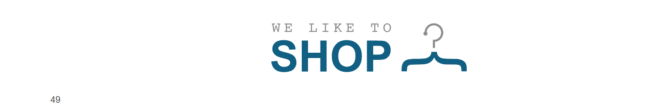

Tiếp tục thực hiện lệnh pwd thì ta có kết quả

https://0a8200a7038a7abc80c3eee000da002b.web-security-academy.net/?message=%=<%= system("pwd") %>

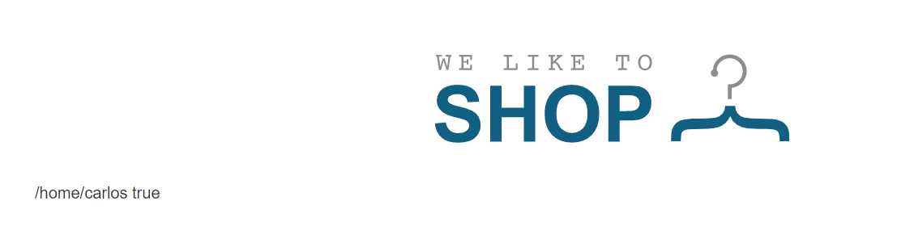

Tiếp theo ta sẽ xem thử thư mục có gì bằng ls -a

https://0a8200a7038a7abc80c3eee000da002b.web-security-academy.net/?message=<%= system("ls -a") %>

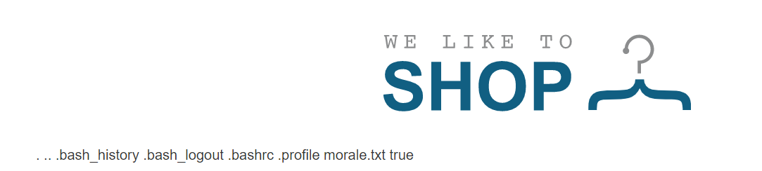

Theo yêu cầu đề bài thì ta cần phải xoá file morale.txt trong chương trình

https://0a8200a7038a7abc80c3eee000da002b.web-security-academy.net/?message=<%= system("rm /home/carlos/morale.txt") %>

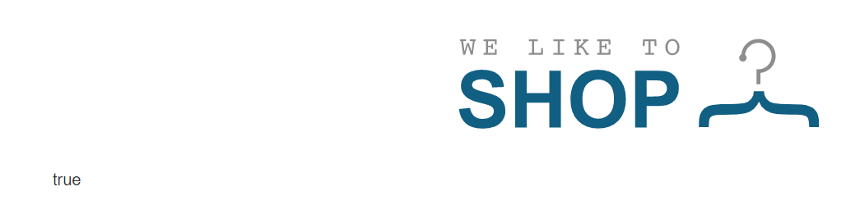

Cuối cùng sau khi xoá xong thì ta có được kết quả là ta đã hoàn thành bài lab

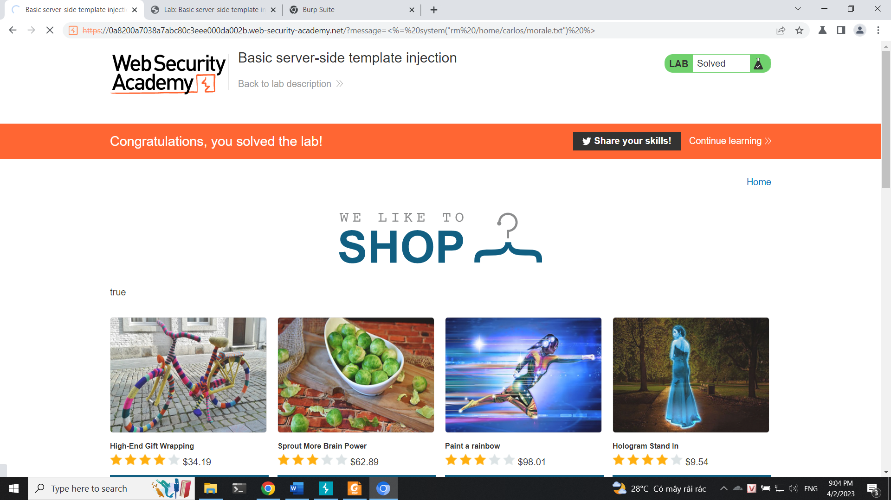

## Kịch bản 12

Đầu tiên ta vào trang web để xem thì ta thấy được có thông tin cookie

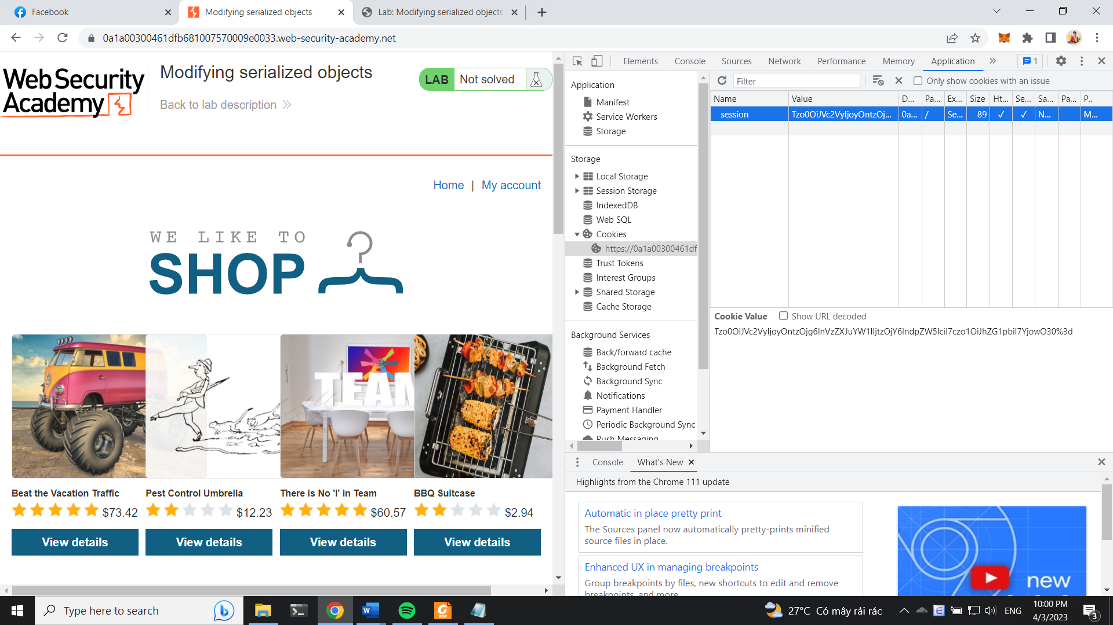

Giải mã ra để xem thông tin bên trong

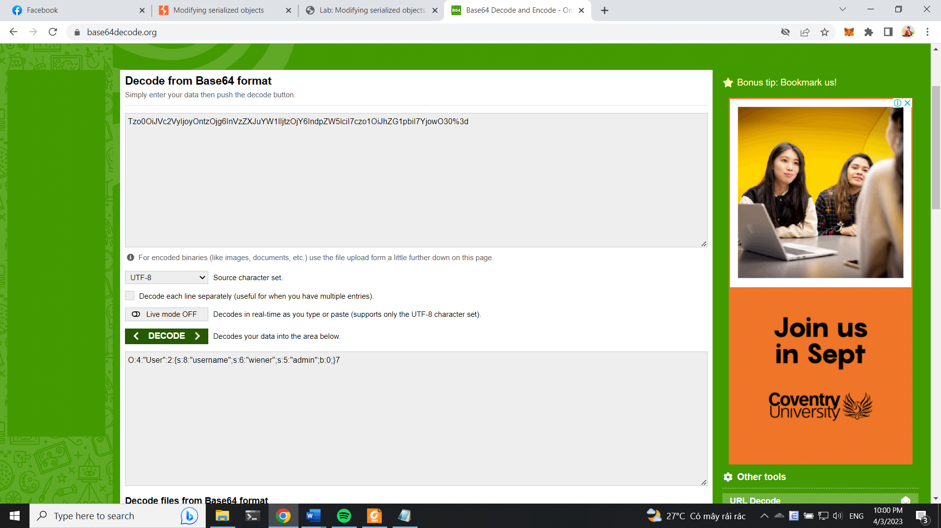

Thì ta có được thông tin như bên dưới

O:4:"User":2:{s:8:"username";s:6:"wiener";s:5:"admin";b:0;}

Đề bài yêu cầu ta thực hiện leo quyền truy cập nên ta sẽ chỉnh thông tin b:0 thành b:1

O:4:"User":2:{s:8:"username";s:6:"wiener";s:5:"admin";b:1;}

Tiếp theo ta cần dịch thành base64

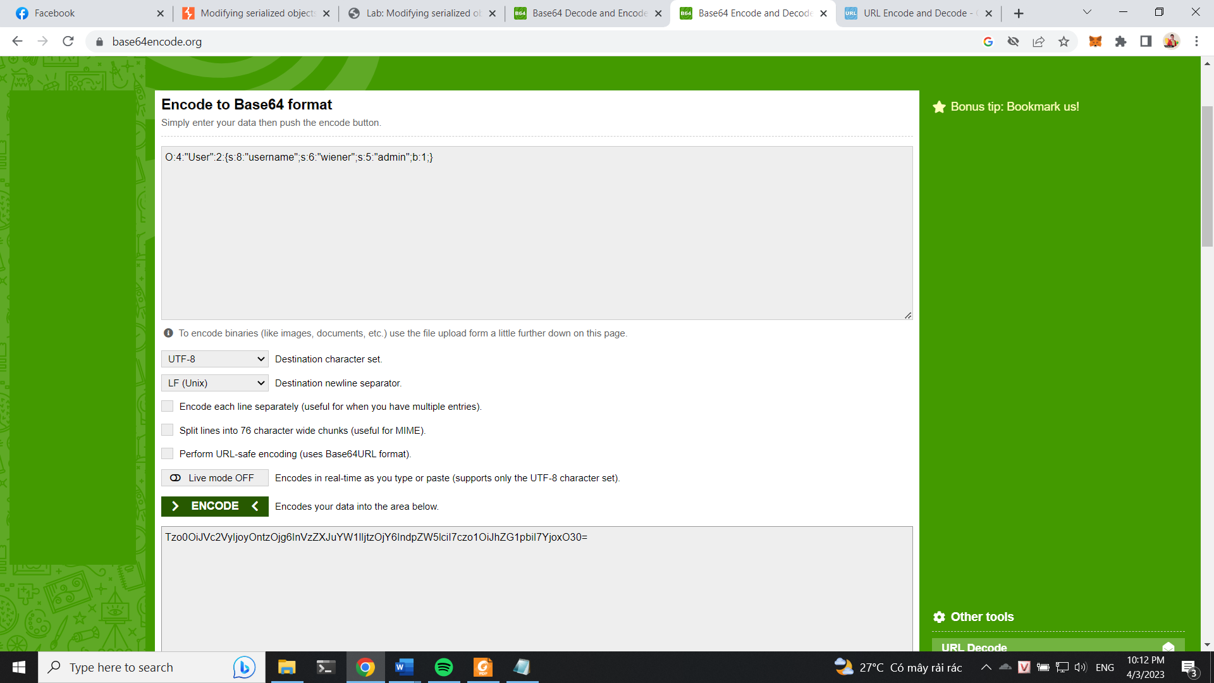

Tzo0OiJVc2VyIjoyOntzOjg6InVzZXJuYW1lIjtzOjY6IndpZW5lciI7czo1OiJhZG1pbiI7YjoxO30=

Và tiếp tục chuyển thành dạng url-encoded

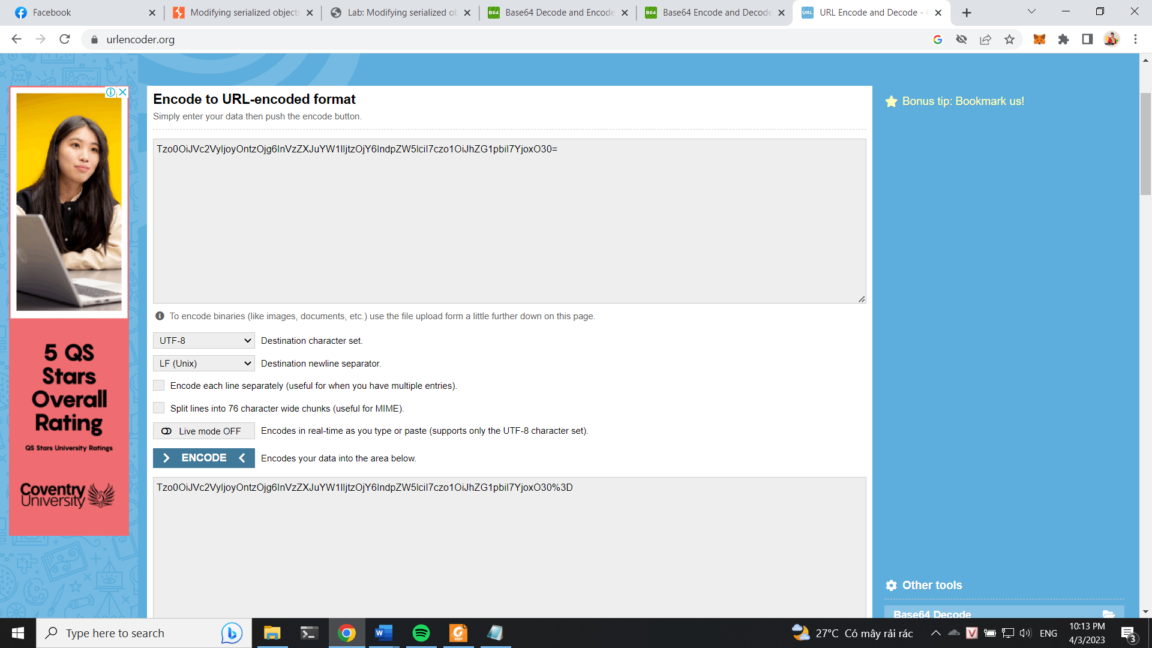

Tzo0OiJVc2VyIjoyOntzOjg6InVzZXJuYW1lIjtzOjY6IndpZW5lciI7czo1OiJhZG1pbiI7YjoxO30%3D

Cuối cùng ta sẽ truyền vào cookie và reload lại

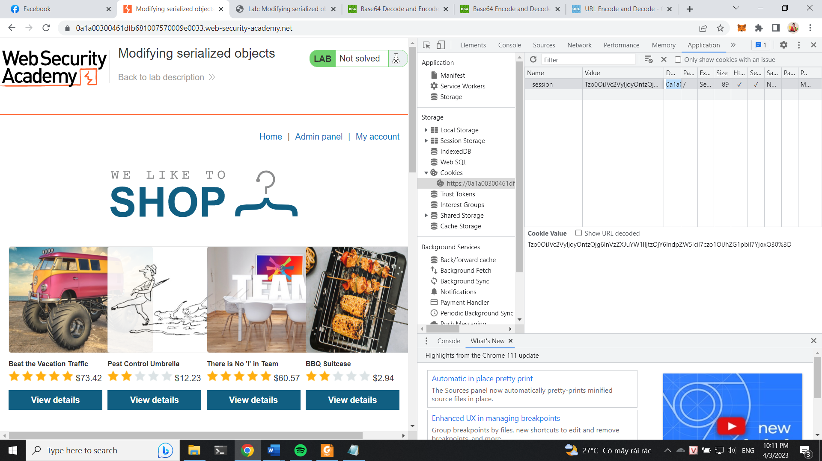

Ta đã leo lên quyền admin, và ta thực hiện xoá carlos như yêu cầu đề bài

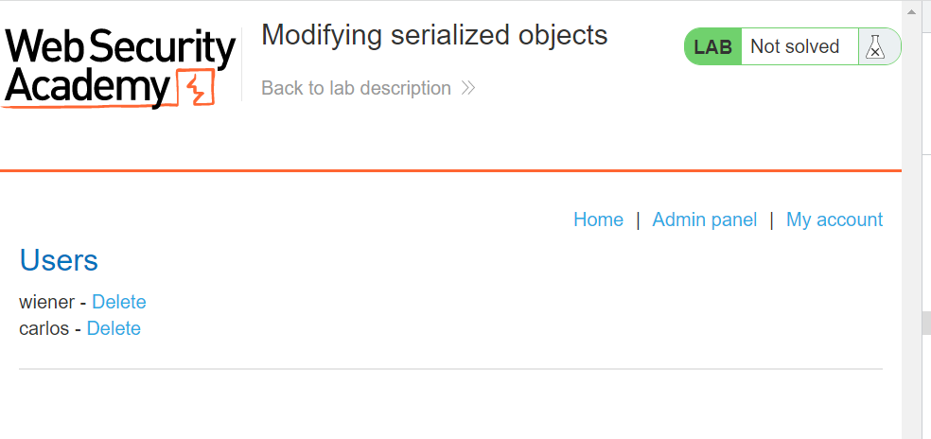

Sau khi xoá xong ta đã hoàn thành bài lab

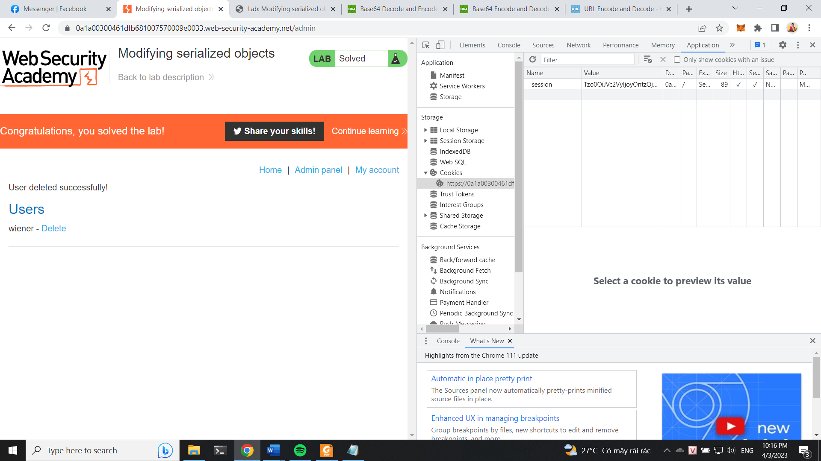

## Kịch bản 13

Đầu tiên ta sẽ vào trang web để xem thử

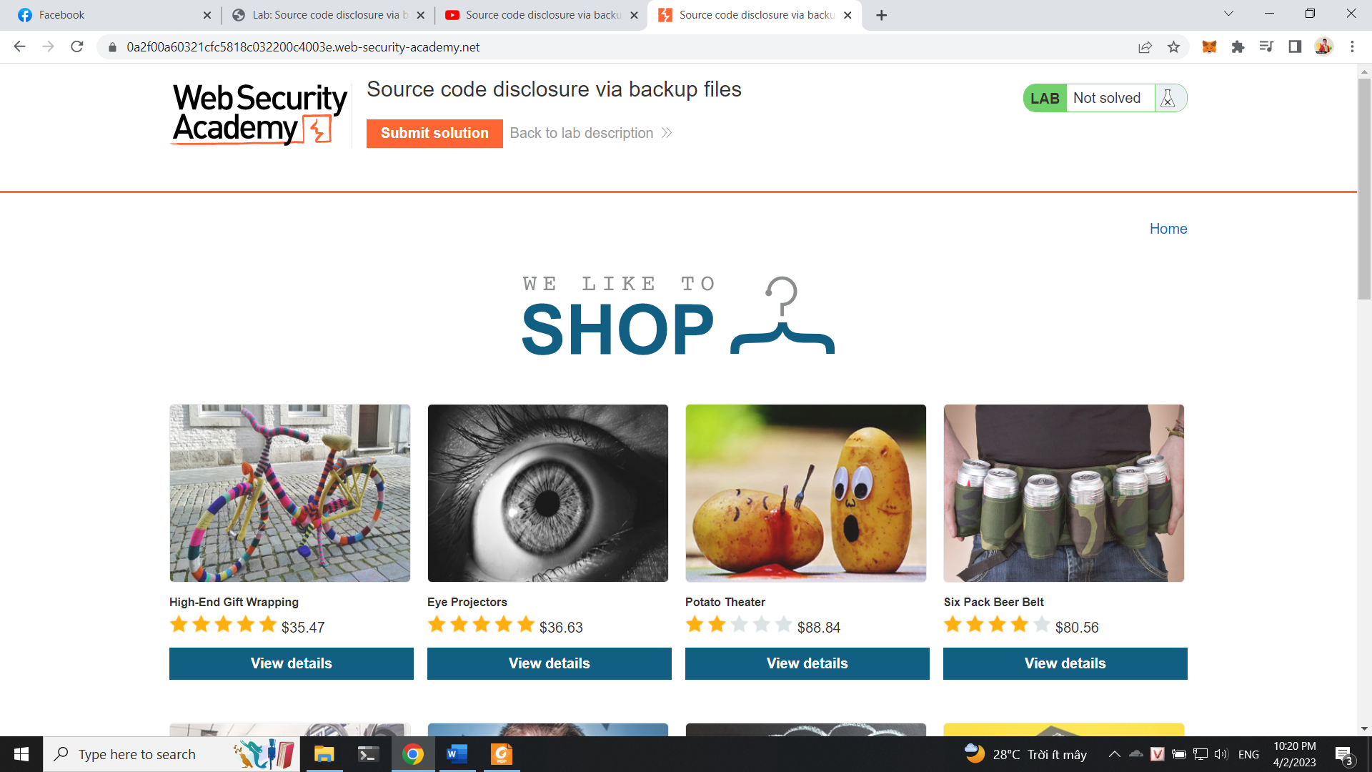

Không có thông tin gì nhiều, tiếp tục ta sẽ vào route /robots.txt để xem thì ta thấy được route /backup

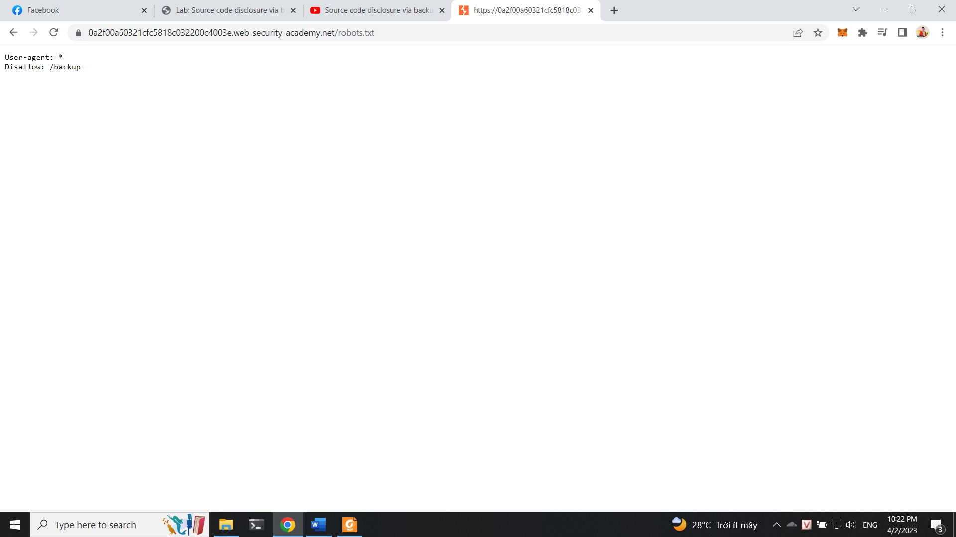

Tiếp tục vào route /backup thì ta thấy được ProductTemplate.java.bak, ta sẽ click vào để xem

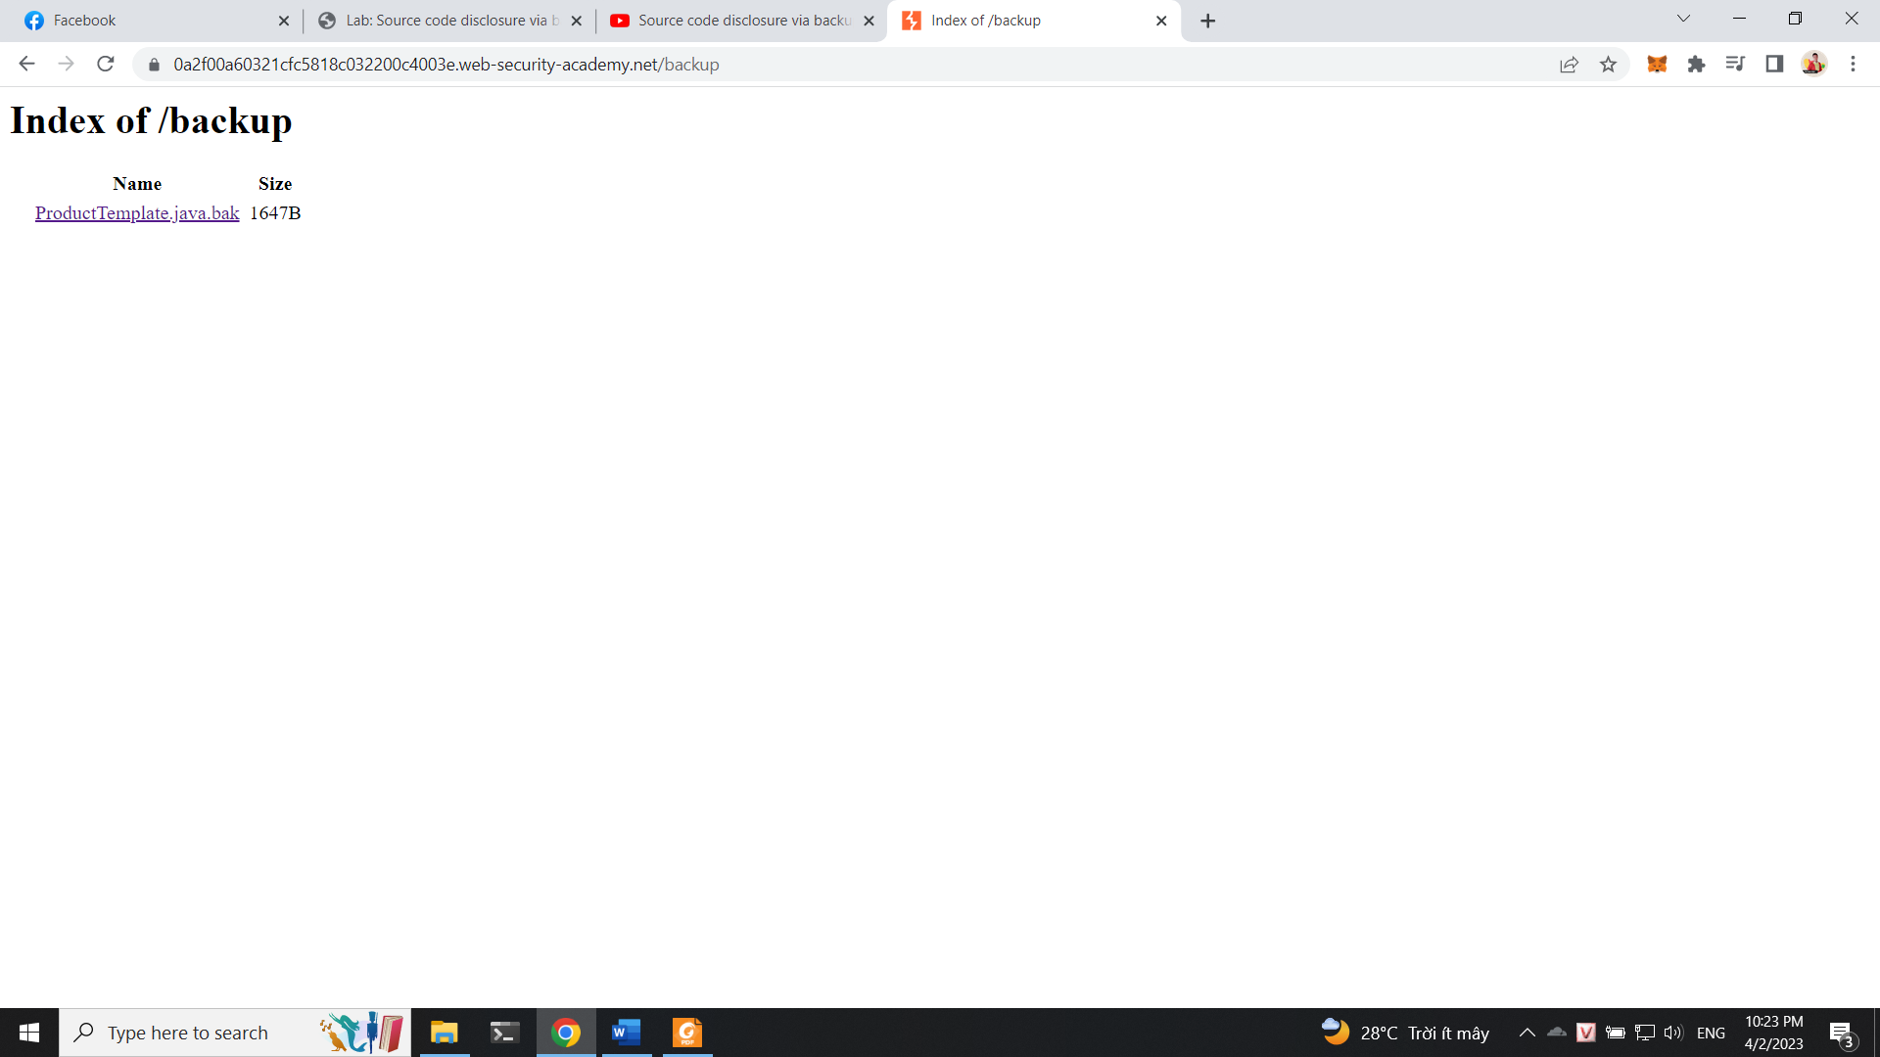

Ở đây ta thấy được thông tin password như bên dưới

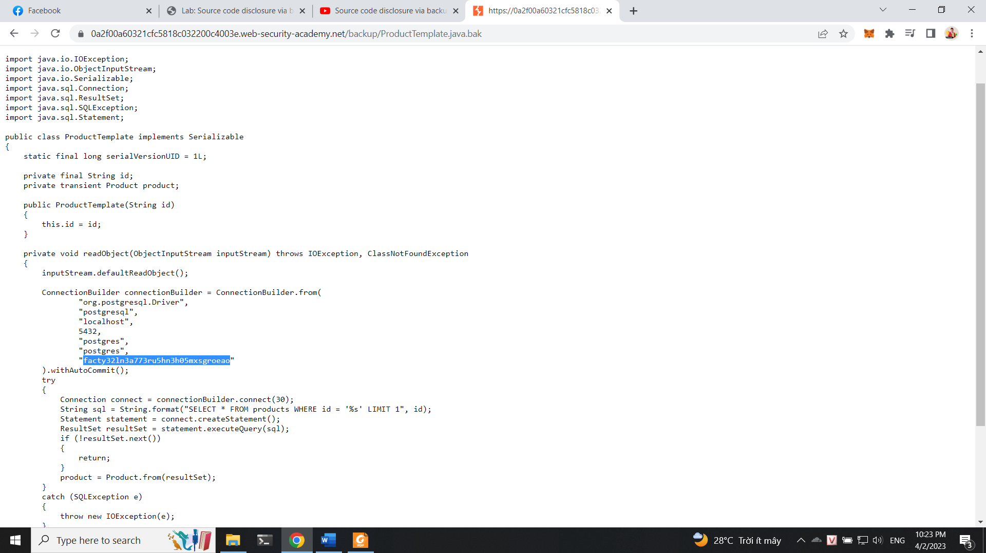

facty32ln3a773ru5hn3h05mxsgroeao

Cuối cùng ta nhập password vào thì ta đã hoàn thành bài

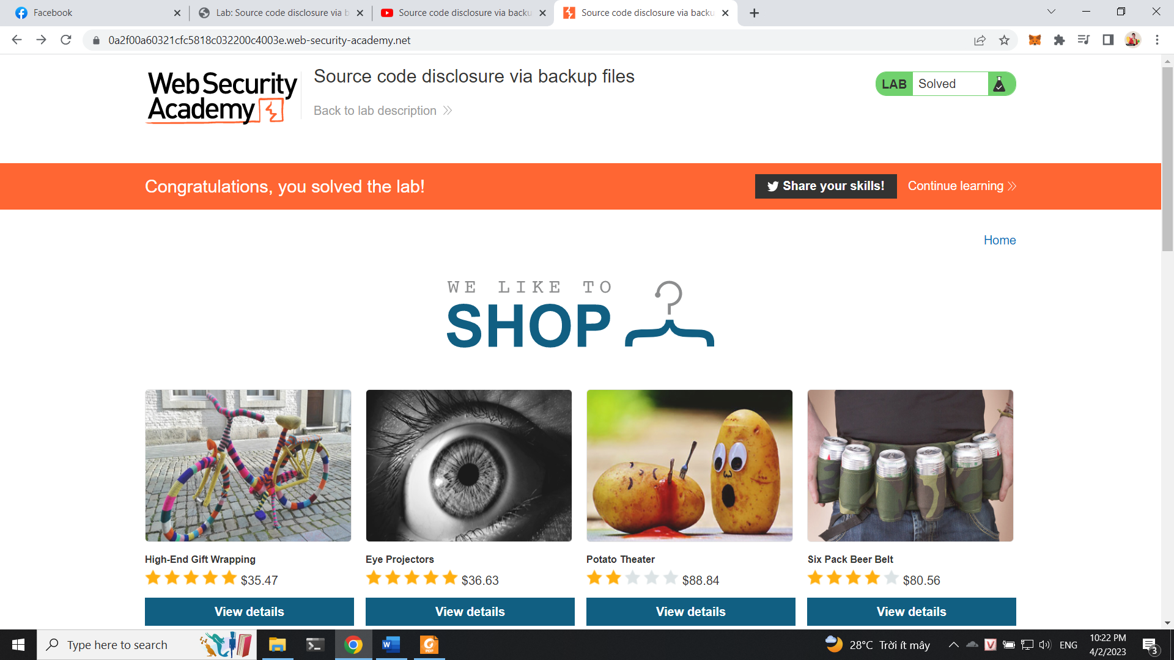

---

***Sinh viên đọc kỹ yêu cầu trình bày bên dưới trang này***

# **YÊU CẦU CHUNG**

* Sinh viên tìm hiểu và thực hành theo hướng dẫn.
* Nộp báo cáo kết quả chi tiết những việc (**Report**) bạn đã thực hiện, quan sát thấy và kèm ảnh chụp màn hình kết quả (nếu có); giải thích cho quan sát (nếu có).
* Sinh viên báo cáo kết quả thực hiện và nộp bài.

**Báo cáo:**

* File .PDF. Tập trung vào nội dung, không mô tả lý thuyết.
* Nội dung trình bày bằng Font chữ Times New Romans/ hoặc font chữ của mẫu báo cáo này (UTM Neo Sans Intel/UTM Viet Sach)– cỡ chữ 13. Canh đều (Justify) cho văn bản. Canh giữa (Center) cho ảnh chụp.
* Đặt tên theo định dạng: [Mã lớp]-SessionX_GroupY. (trong đó X là Thứ tự buổi Thực hành, Y là số thứ tự Nhóm Thực hành/Tên Cá nhân đã đăng ký với GV).

*Ví dụ: [*NT101.K11.ANTT*]-Session1_Group3.*

* Nếu báo cáo có nhiều file, nén tất cả file vào file .ZIP với cùng tên file báo cáo.
* Không đặt tên đúng định dạng – yêu cầu, sẽ **KHÔNG** chấm điểm.
* Nộp file báo cáo trên theo thời gian đã thống nhất tại courses.uit.edu.vn.

**Đánh giá**: Sinh viên hiểu và tự thực hiện. Khuyến khích:

* Chuẩn bị tốt.
* Có nội dung mở rộng, ứng dụng trong kịch bản/câu hỏi phức tạp hơn, có đóng góp xây dựng.

*Bài sao chép, trễ, … sẽ được xử lý tùy mức độ vi phạm.*

**HẾT**

1. Ghi nội dung công việc, các kịch bản trong bài Thực hành